Remerciements

Au terme de ce travail, je tiens à adresser mes profonds et sincères remerciements à toutes les personnes qui ont contribué au succès de mon stage de fin d’études.

Je remercie tout d’abord mes chers parents, à qui je dois mon parcours et ma réussite. Je remercie également toute ma famille et tous mes amis pour leur aide et leur soutien durant le déroulement de mon stage de fin d’études.

Je tiens également à remercier monsieur Anis ZOUAOUI pour son encadrement et son conseil tout au long de ce stage. Son écoute et ses recommandations m’ont permis de trouver des solutions et ainsi avancer dans la réalisation du stage.

J’exprime aussi ma gratitude à mon maitre de stage monsieur Haythem SLIMI, le chef de projet de l’entreprise, pour son accueil chaleureux, son suivi, le partage de son expertise, son encouragement et la confiance qu’il m’a accordé pour m’accomplir totalement dans mes missions.

Mes remerciements s'adressent aussi à toute l’équipe d’Iliade pour leur esprit d’équipe ainsi pour leur accueil au sein de l’entreprise. Je sais gré à monsieur Raouf BELKHODJA, le responsable d’Iliade Consulting Tunisie, pour l’opportunité de stage qu’il m’a accordé.

Finalement, je saisis cette occasion pour remercier les membres du jury de m’honorer par leur acceptation d’évaluer mon travail.

Table des matières

Introduction générale 10
Chapitre I : Contexte général du projet 12
1. Introduction : 13
2. Présentation de l’organisme d’accueil : 13
2.1. Iliade Consulting : 13
2.1.1. Maintenance et projet d’implémentation : 14
2.1.2. Le domaine des Utilities : 14
2.1.3. Historiques : 14
2.1.4. Activités et références : 15
3. Présentation d’un ERP : 16
3.1. Les environnements de travail d’un ERP : 16
3.2. Les avantages d’un ERP : 17
3.3. Les inconvénients d’un ERP : 17
4. ERP SAP : 18
4.1. Les modules de SAP : 18
5. Contexte du projet : 19
5.1. Cadre du projet : 19
5.2. Problématique : 19
6. Méthodologie et formalismes adoptés : 20
6.1. Définition : 20
6.2. Préparation : 21
6.3. Exploration : 21
6.4. Réalisation : 21
6.5. Déploiement : 22
7. Conclusion : 22
Chapitre II : Etude de l’art 23
1. Introduction : 24
2. Système SAP : 24
2.1. Serveur de développement : 24
2.2. Serveur de qualité : 24
2.3. Serveur de production : 25
3. Relation SAP IS-U et EMIGALL : 25
4. Modèle de données IS-U : 26
4.1. Les données commerciales : 27
4.1.1. Partenaire : 27
4.1.2. Compte de contrat : 28
4.1.3. Contrat : 29
4.2. Les données techniques : 29
4.2.1. Objet de raccordement : 29
4.2.2. Lieu de consommation : 30
4.2.3. Emplacement appareil : 31
4.2.4. Cadran : 31
4.2.5. Appareils : 32
4.2.6. Installation : 34
4.2.7. Valeurs fixes d’installation : 35
5. Etude de l’existant : 36
5.1. Analyse de l’existant : 36
5.2. Critique de l’existant : 37
6. Choix de la solution : 38
6.1. Objets de migration : 38
6.1.1. Objets de migration développés : 40
6.2. Processus fonctionnel de migration : 41
6.3. Processus technique de migration : 41
6.4. Stratégie de migration : 44
7. Conclusion : 44
Chapitre III : Analyse et spécification des besoins 45
1. Introduction : 46
2. Collecte des besoins : 46
2.1. Les besoins fonctionnels : 46
2.2. Les besoins non fonctionnels : 46
2.3. Identification des acteurs : 47
3. Spécification et analyse des besoins fonctionnels : 47
3.1. Identification de cas d’utilisation : 47
3.2. Diagramme de cas d’utilisation : 48
3.3. Description textuelle des cas d’utilisation : 49
4. Spécification et analyse des besoins non fonctionnels : 52
4.1. Etude des contraintes techniques : 52
4.1.1. Respecter les procédures standards : 52
4.1.2. Assurer la portabilité de l’application : 53
4.1.3. Prévoir l’extensibilité de l’application : 53
4.1.4. La disponibilité : 53
5. Conclusion : 53
Chapitre IV : Conception 54
1. Introduction : 55
2. Conception préliminaire : 55
2.1. Définition d’un système R/3 : 55
2.2. Architecture du système R/3 : 55
3. Modèle physique de données (MPD) : 57
4. Diagramme de déploiement : 62
5. Conception dynamique : 62
5.1. Comportement d’exécution : 63
5.1.1. Scénario : « consulter le mapping entre source et cible » : 63
5.1.2. Scénario : « lancer la migration, test unitaire » 64
6. Conclusion : 66
Chapitre V : Réalisation et tests 67
1. Introduction : 68
1.1. Etude technique : 68
1.1.1. Environnement de travail : 68
1.1.2. Outils : 68
2. Phase d’implémentation : 69
2.1. Contraintes d’implémentation : 70
2.2. Pratiques adoptées : 70
2.3. Paramétrage EMIGALL : 70
2.3.1. Définition : 70
2.3.2. Exemple paramétrage EMIGALL : « objet PARTNER » 70
2.4. Synthèse de développement : 72
2.4.1. Programmes de développement EMIGALL : 72
2.4.2. Modules de fonctions : 74
3. Scénarios d’utilisation de l’application sous SAP : 74
3.1. Scénario : « Lancement de la migration » : 75
3.2. Scénario : « Suivre la qualité des données après la migration » : 78
4. Phase de tests et validation : 80
4.1. Définition d’un test : 80
4.2. Tests réalisés : 80
4.2.1. Tests unitaires : 80
4.2.2. Tests de régression : 81
4.2.3. Tests d’acceptation : 82
5. Gestion du projet : 90
6. Conclusion 91
Conclusion générale et perspectives 92
Références 94

Liste des figures

Figure 1 : Références Iliade Consulting 16
Figure 2 : Les phases de la méthodologie SAP Activate 21
Figure 3 : Les environnements recommandés par SAP 25
Figure 4 : Modèle de données standard IS-U 27
Figure 5 : Afficher un partenaire 28
Figure 6 : Afficher un compte de contrat 28
Figure 7 : Afficher un contrat 29
Figure 8 : Afficher un objet de raccordement 30
Figure 9 : Afficher un lieu de consommation 30
Figure 10 : Afficher un emplacement appareil 31
Figure 11 : Afficher un groupe de cadran 32
Figure 12 : Créer un article 33
Figure 13 : Valider article 33
Figure 14 : Créer un type appareil 34
Figure 15 : Créer un numéro de série 34
Figure 16 : Afficher une installation 35
Figure 17 : Afficher les valeurs fixes d’une installation 35
Figure 18 : Structure du système d’information actuel 38
Figure 19 : Processus fonctionnel de migration 41
Figure 20 : Processus technique de migration 42
Figure 21 : Planning tirs à blanc 44
Figure 22 : Diagramme de cas d’utilisation général 49
Figure 23 : Architecture SAP R/3 57
Figure 24 : Modèle physique de données 59
Figure 25 : Diagramme de déploiement 63
Figure 26 : Diagramme d’activité : Consulter le mapping entre source et cible 65
Figure 27 : Diagramme d’activité : lancer la migration, test unitaire 67
Figure 28 : Interface EMIGALL workbench 71
Figure 29 : Interface EMIGALL workbench 73
Figure 30 : Gestion des zones 73
Figure 31 : Création des modules de fonction 76
Figure 32 : Ecran principal de l’application 77
Figure 33 : Création de fichier de migration EMIGALL 78
Figure 34 : L’interface d’accueil de l’application 79
Figure 35 : Lancement de la migration, test unitaire 79
Figure 36 : Structure de fichier de migration EMIGALL 80
Figure 37 : Lancement de la migration en masse 81
Figure 38 : Consulter les statistiques de migration. 81
Figure 39 : Gestion des clés 82
Figure 40 : Affectation des clés 82
Figure 41 : Planning du projet 95

Liste des tableaux

Tableau 1 : Composition du système d’information clientèle 36
Tableau 2 : Description des objets de migration 39
Tableau 3 : Tableau des acteurs et leurs rôles 46
Tableau 4 : Description des tables du modèle physique de données 61
Tableau 5 : Programme de développement EMIGALL 74
Tableau 6 : Cahier de tests unitaires 83
Tableau 7 : Cahier de tests de régression 84
Tableau 8 : Cahier de tests d'acceptation 85

Glossaire

ABAP : Advanced Business Application Programming, est un langage de programmation propriétaire, faisant partie de l'ensemble logiciel SAP
Champ Z : Il s’agit des champs zones à paramétrer à travers les règles demandées durant le projet de migration.
EMIGALL : C’est l’outil de migration qui existe dans le système SAP.
IS-U : Le module IS-U est un module SAP dédié essentiellement pour le domaine d’énergie en particulier pour la production, la distribution et la vente du gaz, de l’eau et de l’électricité.
Modèle standard IS-U : C’est le modèle standard qui compose l’architecture du système SAP IS-U.
Objet de migration : C’est un conteneur symbolique de stockage des données migrées développé dans le nouveau de système d’information et adaptable avec le modèle standard
IS-U.
Police : Il définit l’identifiant de l’ancien système d’information.
Table Z : Il s’agit des tables spécifiques qu’on a créées et qu’on a utilisées durant notre projet dont son nommage doit commencer par la lettre Z.
Transaction : Un code de transaction (ou t-code) se compose de lettres, de chiffres, ou les deux. Chaque fonction dans SAP ERP a un code de transaction SAP qui lui est associée. Elle est principalement utilisée pour l’exécution d’un programme.
Utilities : ce terme désigne les valeurs de services des collectivités comme la production et la distribution de l'eau, du gaz et de l'électricité.

Liste des abréviations

ASC : Avance Sur Consommation
CRM: Customer Relationship Management
ERP: Enterprise Resource Planning
NSIC : Nouveau Système d’information Clientèle
SAP : Systems, Applications and Products
SAP FI : module Financial de SAP
SAP IS-U : Solution spécifique SAP pour l'industrie des services publics.
SAP MM : module Material Management de SAP
SAP PM : module Plant Maintenance de SAP
SAP PP : module Production Planning de SAP
SAP QM : module Quality Management de SAP
SAP SD: module Sales and Distribution de SAP
SGBD : Système de Gestion de Base de Données
SI : Système d’Information
SIC : Système d’information Clientèle
SQL : Structured Query Language

Introduction générale

La société d’aujourd’hui n’est plus celle d’autrefois. Depuis l’émergence de la technologie, notre société ne cesse de changer. Dès ces deux derniers siècles, l’humanité a fait des pas énormes à ce qui a trait à l’innovation et aux progrès technologiques.

Ces nouvelles technologies ont bouleversé notre vie quotidienne. Elles rendent possibles de nouvelles organisations et de nouvelles pratiques professionnelles.

Il s’agit le plus souvent de renforcer la flexibilité, d’augmenter la productivité, d’améliorer la valeur produite, ou encore de développer la capacité d’innovation.

Citons alors l’exemple des sociétés de conseil qui ont vu le jour en délivrant des avis ou des recommandations sur ce qu'il convient de faire d’un point de vue technologique pour en améliorer un aspect ou une idée.
Ces entreprises ont réalisé qu’elles doivent se doter d’outils et des stratégies leur permettant de faire face aux exigences des clients et ses besoins complexes.

C’est dans le même contexte que les ERP ont été développés pour mettre fin aux différents problèmes qui interviennent sur le système. Véritable leadeur du marché, SAP ERP s’avère la solution indispensable pour les entreprises dans divers domaines d’activité.

Face à ces problématiques, la coopération de l’entreprise est triple, d’abord capitaliser sur l’existant en ne perdant rien de la richesse de leurs informations et données, permettre la persistance du fonctionnement du système d’information pendant la migration, de façon la plus optimale possible pour les utilisateurs et enfin veiller à la maîtrise totale du projet, en termes de coûts et délais.

Pour répondre à ces besoins, il est nécessaire de maîtriser son projet de migration en particulier son projet de migration des données. La problématique de cette dernière recouvre des situations variées. Elle représente aussi une étape critique dotée d’une grande importance pour les outils SAP puisque cette phase doit assurer la cohérence et la présence des données dans le système cible, c’est aussi un des facteurs de réussite d’un projet de migration des données.

A partir de ça, Iliade consulting s'est concentrée sur l’implémentation des solutions SAP ERP dans le secteur de l’énergie et de l’eau et nous a fait confiance pour le développement du projet de migration des données qui va être détaillé tout au long du ce rapport.

Le rapport suivant présente l’ensemble des étapes suivies pour développer la situation. Il contient 5 chapitres organisés comme suit :

Le premier chapitre intitulé « contexte général du projet » est consacré à la présentation du contexte du travail, l’organisme d’accueil ainsi que l’exposition de la problématique et la méthodologie de travail.

Le deuxième chapitre « Etude de l’art » s’articule autour des concepts clés de notre projet ainsi que l’étude des méthodes existantes.

Le 3éme chapitre « Analyse et spécifications des besoins » regroupe les fonctionnalités attendues de la solution.

Le 4éme chapitre « Conception » détaille les différents aspects conceptuels de l’application.

Le dernier chapitre intitulé « Réalisation et tests » présente l’environnement de travail ainsi que les outils logiciels que nous avons utilisé pour la réalisation de ce projet. Il illustre aussi le travail réalisé avec un ensemble d’interfaces graphiques conçues pour l’application.

En conclusion, nous mentionnons les différents atouts de ce projet et les perspectives d’améliorations possibles.

Chapitre I : Contexte général du projet

Contenu
- Introduction
- Présentation de l’organisme d’accueil
- Présentation d’un ERP
- ERP SAP
- Contexte du projet
- Méthodologie et formalisme adoptée
- Conclusion

Introduction :
Pour commencer, dans ce premier chapitre, nous présentons dans la première section l’entreprise d’accueil à savoir Iliade Consulting Tunisie ainsi que son secteur d’activité et son historique.
Par la suite nous allons définir le contexte de projet, la problématique puis la solution proposée pour achever ce projet.

Présentation de l’organisme d’accueil :
  - Iliade Consulting :

Maintenance et projet d’implémentation :
Iliade Consulting conçoit et intègre des systèmes d’information SAP. Elle a une grande expérience sur la mise en place de système SAP et la réalisation d’évolutions majeures sur des systèmes SAP existants.
Iliade Consulting réalise la maintenance en conditions opérationnelles et la maintenance évolutive des systèmes d’information SAP en proposant 3 formules :
- Une équipe de maintenance sur site
- Une équipe de maintenance à distance depuis notre centre d’Expertise Paris-Tunis.
- Des analystes fonctionnels sur site qui font le lien entre les utilisateurs / le métier et la maintenance externalisée.

Le domaine des Utilities :
Le terme ‘utilities’ est un terme qui désigne les valeurs de services des collectivités comme la production et la distribution et la vente de l'eau, du gaz et de l'électricité.
Elle présente des marges d’amélioration importantes.
Ce secteur est confronté à plusieurs défis fondamentaux car la demande en énergie ne cesse d’augmenter, tandis que les infrastructures existantes ont besoin d’être modernisées.
Dans un contexte d’intensification de la concurrence et de maturité des marchés, les investisseurs recherchent les activités qui leur assureront un niveau de performance optimal.
Les enjeux des sociétés d'utilities se situent au niveau du déploiement des nouvelles technologies, d’où intervient Iliade Consulting qui se donne pour mission de créer et de gérer ainsi les atouts fondamentaux qui permettront aux entreprises de ce secteur telles que EDF, BUTAGAZ, SENELEC de prospérer dans un monde en profonde mutation tout en offrant :

- L’assistance pour relever les défis stratégiques et concurrentiels
- L’amélioration de l’efficacité opérationnelle
- L’élaboration de stratégies concurrentielles liées à l’accès, au développement et au déploiement de nouvelles technologies.

Historiques :
2004 : Création de la société à Paris.
2007 : Ouverture des bureaux en Belgique avec une volonté de donner une dimension européenne à Iliade. C’est à partir de cette année-là qu’Iliade Consulting se développe en Europe en intervenant en Allemagne, en Suisse, au Luxembourg ou encore aux Pays-Bas.
2012 : Ouverture du centre d’expertise à Tunis. Spécialisé en SAP pour les Utilities, ce centre a pour objectif de fournir un haut niveau de service technique et fonctionnel. Les collaborateurs tunisiens bénéficient des mêmes formations initiales et continues qu’à Paris ou à Bruxelles.
Portée par un développement constant, la société Iliade Consulting est aujourd’hui en pleine expansion et affiche un chiffre d’affaire en nette progression. Soucieux de préserver le haut niveau d’expertise qui fait sa force, les associés ont choisi de privilégier une croissance d’effectifs maitrisée afin de garantir à chaque nouveau collaborateur une formation conforme au niveau d’exigence d’Iliade Consulting.

Activités et références :
À partir des besoins demandés par des clients, les consultants d’Iliade Consulting vont concevoir une solution adaptée et efficace proposée par le module IS-U (Industry Specific Solution for Utilities) qui est le module dédié aux domaines de l’énergie et de l’eau.
La spécificité d’Iliade consulting demeure dans la maîtrise non seulement des modules de gestion SAP adaptés spécialement aux domaines de l’énergie et de l’eau (SAP IS-U), mais aussi des modules connexes, comme la gestion de la relation client (SAP CRM), la gestion financière (SAP FI), les ventes (SAP SD) ou encore la gestion des achats (MM).
En outre, Iliade Consulting travaille sur le développement des principaux acteurs du secteur de l’énergie en France et en Europe, à savoir : GDF SUEZ, EDF, ENOVOS, DIRECT ENERGIE, TOTAL, ROMANDE ENERGIE, NUON, SIL, SIGELGA, SIG, SHELL dont nous retrouvons les logos dans la figure 1.


Figure 1 : Références Iliade Consulting

Présentation d’un ERP :
Un ERP est un progiciel qui permet de gérer l'ensemble des processus d'une entreprise en intégrant l'ensemble de ses fonctions comme la gestion des ressources humaines, la gestion financière et comptable, l'aide à la décision, la vente, la distribution, l'approvisionnement, la production ou encore du e-commerce.
Le principe d'un ERP est de composer des applications informatiques correspondant aux diverses fonctions de manière modulaire sachant que ces modules sont indépendants entre eux, mais ils partagent une base de données unique et commune.
L'autre principe qui caractérise un ERP est l'usage de workflow et qui permet, lorsqu'une donnée est enregistrée dans le SI, de la propager dans les modules qui en ont l'utilité, selon une programmation prédéfinie.

  - Les environnements de travail d’un ERP :
Un ERP contient généralement trois environnements de travail :
- Un environnement de développement qui permet d’adapter le progiciel standard à des besoins spécifiques de l’entreprise.
- Un environnement de test dit encore environnement de recette qui permet de réaliser des simulations. Ces simulations permettent de tester de nouveaux paramétrages et de vérifier le fonctionnement correct du progiciel par rapport à un processus de gestion donné (une vente, un achat, une sortie de stock, …)
- Un environnement de production qui correspond au progiciel utilisé par les gestionnaires de l’entreprise au quotidien.
Le travail en environnement de test est préalable au passage à l’environnement de production.
Les logiciels ERP sont particulièrement appréciés des entreprises qui veulent maîtriser et optimiser leur processus, gagner en productivité et améliorer leurs relations clients et fournisseurs pour plusieurs raisons telles que :

  - Les avantages d’un ERP :
- Une meilleure organisation grâce à la centralisation des informations (base de données unique avec mises à jour en temps réel).
- Une richesse fonctionnelle grâce aux modules de l’ERP couvrant la plupart des fonctions clés de l’entreprise (ventes, achats, stocks, CRM).
- Une meilleure collaboration et coordination entre les différents services grâce à une gestion des processus optimisée et au partage du même système d’information
- Une meilleure réactivité et une satisfaction client augmentée
- Une meilleure gestion des stocks et des approvisionnements
- Une meilleure traçabilité des informations
- Une prise de décision plus rapide
- Une meilleure maîtrise des coûts informatiques

  - Les inconvénients d’un ERP :
Ils sont moins nombreux que les avantages, ils sont néanmoins à prendre en compte.
- L’investissement peut être important en fonction de la taille de l’entreprise et de ses besoins.
- La mise en œuvre peut être complexe et longue si le projet n’est pas bien piloté et la conduite du changement accompagnée.
- Certains modules de l’ERP peuvent être moins performants qu’un développement spécifique interne ou un logiciel spécialisé.
- Delà, on distingue deux types d’ERP : les ERP propriétaires et les ERP open source.
On s’intéresse à SAP (ERP propriétaires) qui est le leader mondial.

ERP SAP :
SAP est le leader mondial du monde des ERP. Ce progiciel a remporté rapidement un succès important auprès des grandes entreprises en proposant un progiciel multilingue et multidevises.
SAP est une application client-serveur. Ses modules couvrent l'ensemble des fonctions de gestion de l'entreprise et chaque module couvre des besoins complets de gestion. Certaines entreprises implémentent tous les modules fonctionnels de SAP, ou seulement quelques-uns. SAP R/3 est entièrement paramétrable. Par ailleurs, grâce à son environnement de développement, SAP R/3 peut être adapté à des besoins spécifiques (développements en ABAP/4).
Il est doté de plusieurs sortes de modules : des modules orientés logistique (MM, PP, SD, QM, PM), Finance (FI, CO) et ressources humaines (RH).

  - Les modules de SAP :
Le système SAP est un système qui est composé de plusieurs modules, et étant donné que notre projet se déroule dans le domaine de la consommation et le paiement de l’énergie, On s’intéresse sur les 2 modules suivants :

- Le module FI (Financial) :
Ce module comptable contient toutes les écritures comptables de ventes, d’achats et d’immobilisations, qui se centralisent dans la comptabilité générale.
- FI-AR (Accounts Receivable) : Comptabilité client
- FI-AP (Accounts Payable) : Comptabilité fournisseur
- FI-AM (Assets Management) : comptabilise les immobilisations
- FI-GL (General Ledger) : Comptabilité générale

- Le module CO (Costing) :
Il traite la comptabilité analytique.
C’est le module de contrôle de gestion de l’entreprise.
Il permet l’analyse des coûts par centre de profits, par catégorie de produits/services/projets. Il calcule les coûts de production. Il permet l’édition du compte de résultat, d’états de reporting et d’analyses financières.

Contexte du projet :
  - Cadre du projet :
Dans un contexte qui se doit d'être toujours plus compétitif et qui impose aux entreprises de garder leur avantage compétitif, notre société d’accueil commercialise des Iliade Tools, qui sont des outils SAP prêts à l’emploi. Les Iliade Tools sont inventées et développées par les consultants de Iliade Consulting. Elles offrent à ses clients des idées innovantes et stratégiques pour optimiser les systèmes SAP.
Le marché de production et de distribution du courant électrique engendre une forte demande par rapport à l’implémentation des systèmes d’information de gestion des besoins de la clientèle en assurant la cohérence des données tels que les ERP qui offrent une aide à la productivité et à la prise des décisions rapides.
C’est dans ce cadre que se déroule notre projet de fin d’études : la mise en place et le développement d’un SAP Tool qui va permettre un gain de temps, une réduction des couts et la mise en place d’une stratégie de centralisation.

  - Problématique :
Un projet de migration informatique est critique dans la vie d’un système d’information. C’est la refonte d’un ancien système d’information clientèle vers un nouveau système cible.
Il peut aussi s’agir d’une rénovation de systèmes d’information, avec une évolution vers une nouvelle infrastructure.
Ensuite, il faut définir la composition du système cible et ce à travers la correspondance des données du système source, la génération par des méthodes d’intégration des anciennes données dans le système SAP, via des opérations qui permettront de transformer les données sources pour les rendre compatibles avec les données de la nouvelle base et étendre le standard avec les champs Z.
La mise en place d’un système SAP R/3 introduit l’affectation d’un nombre important de consultants techniques qui se chargent de la bonne conduite d’une migration efficace qui assure la transportation des données depuis un ancien environnement vers une nouvelle infrastructure qui dispose un modèle de données et des règles de gestion totalement différentes.
Quant aux consultants fonctionnels, ils se chargent de veiller sur la qualité et le bon déroulement de la migration des objets. Ils appliquent aussi des solutions de gestion de la valeur des données en place pour s’assurer que les données soient prêtes pour la reprise.
Dès lors, un système d’information dans une entreprise présente un patrimoine des données importantes et confidentielles.
Donc l’idée c’est d’améliorer la gestion de système de documentation du client par la mise en place d’une nouvelle stratégie et d’avoir des données de qualité au sein d'un référentiel unique qui facilite le suivi de la consommation d’énergie des abonnés ainsi que de la recherche des objets relatifs au client. A travers cette solution nous avons recours à une stratégie qui répond aux principales exigences commerciales ce qui optimisera la disponibilité des applications sur l'ensemble de ses plateformes de stockage du demandeur.

Méthodologie et formalismes adoptés :
  - Définition :
La mise en œuvre d’une méthodologie de travail est nécessaire pour chaque projet. En effet, elle permet d’assurer la livraison attendue tout en respectant les coûts et les délais assignés au début du projet. Cela facilitera la compréhension du problème existant et de maîtriser la complexité du projet à réaliser afin d’assurer sa cohérence et sa mise en place.
SAP Activate est une méthodologie de nouvelle génération proposée sur le marché. Elle promet un déroulement plus rapide des projets basés sur l’implémentation des applications SAP et se construit sur une configuration guidée et des meilleurs processus prédéfinis adaptés à chaque entreprise.
La méthodologie « Activate » est basé sur des anciennes méthodologies SAP en facilitant la gestion d’un projet par le regroupement des tâches en 4 phases : préparation, exploration, réalisation et déploiement. Chaque phase a été répartie sur différentes tâches avec l’objectif de simplifier la mise en œuvre d’une solution SAP en se basant sur une méthodologie agile.
La méthodologie adoptée donne des modèles livrables préétablies pour chaque phase et la solution est acheminée en collaboration avec le client ce qui permet une meilleure adéquation du besoin métier lors de la construction.
La mise en œuvre du notre projet a conservé l’acheminement des quatre phases suivantes (Figure 2) :

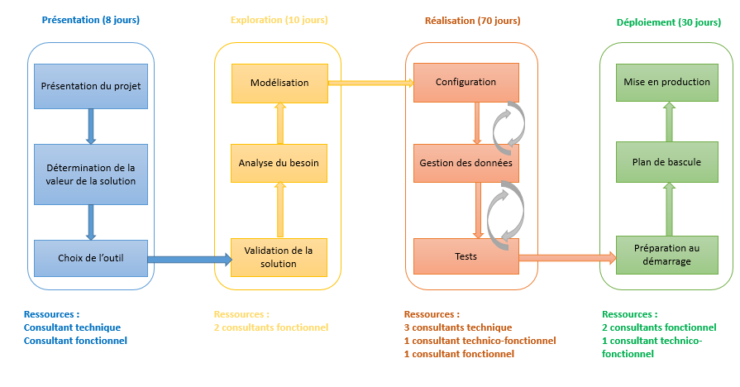
Figure 2 : Les phases de la méthodologie SAP Activate

Préparation :
La phase préparation est une initiation à la planification du projet afin prendre en compte la durée de gestion du projet. Durant cette phase on va s’intéresser à la finalisation des plans de travail, assigner l’équipe du projet et lancer son démarrage d’une manière optimale afin de définir clairement les rôles et les responsabilités de chacun ainsi qu’une administration solide de pilotage.

Exploration :
Cette phase se caractérise par l’exploration des fonctionnalités offertes par la solution SAP vis-à-vis des demandes du client afin de pouvoir identifier la configuration et le paramétrage répondant le mieux à ces besoins.

Réalisation :
Cette phase se concentre sur le transfert des exigences métiers identifiées dans la phase d’exploration vers une configuration fonctionnelle du système à développer. Des tests réalisés et des activités de gestion de données sont effectués afin de valider la qualité du produit.

Déploiement :
Cette phase se base sur les préparatifs finaux garantissent que le système, les utilisateurs et les données soient prêts à passer à une utilisation productive. Cette transition comprend la mise en place de la solution et la fourniture d'un support.

Conclusion :
Ce chapitre avait pour but de présenter l’organisme d’accueil, de définir la nature du projet ainsi que ses objectifs et ses intérêts. Afin d’expliquer davantage le projet, le chapitre suivant en présentera une vue plus détaillée.

Chapitre II : Etude de l’art

Contenu
- Introduction
- Système SAP
- Relation SAP IS-U et EMIGALL
- Modèle de données IS-U
- Etude de l’existant
- Choix de la solution
- Conclusion

Introduction :
L’étude de l’art est une phase très importante au commencement de notre projet où une chronologie des définitions de terminologies liées à notre projet s’impose. Par ailleurs, dans ce deuxième chapitre nous allons étayer la description de la solution de mise en place d’un nouveau système SAP qui consistera à faire migrer l’ancien système clientèle vers un nouveau système d’information en tenant compte du bon déroulement de l’opération par les tests et les vérifications adéquats
Finalement, nous allons proposer une synthèse des solutions possibles pour mettre en place notre stratégie de réalisation et d’amélioration afin de résoudre les problèmes que nous allons rencontrer tout au long de nos travaux.

Système SAP :
SAP présente la mise en place du paysage système suivant composé de 3 serveurs :
- Serveur de développement
- Un serveur de qualité (test)
- Un serveur de production.

  - Serveur de développement :
Utilisé pour le développement des applications sous SAP et au paramétrage afin d’adapter le progiciel standard aux besoins spécifiques à l’entreprise. Ce serveur contient plusieurs mandants et chaque mandant contient les données qui sont complètement séparé des données des autres mandants.
Avant de connecter, l’utilisateur doit choisir le mandant sur lequel il se connecte.

  - Serveur de qualité :
Ce serveur définit la notion de validation et de test du travail des développeurs sur un autre système. L’utilité de ce serveur c’est de tester les applications développées et les modifications apportées par les consultants fonctionnels et transmises depuis l’environnement de développement.

  - Serveur de production :
Il définit l’environnement productif qui est le véritable système où travaillent les utilisateurs finaux (Clients) : comptables, contrôleurs de gestion, personnel des entrepôts, des usines, etc... Ce système ne doit comporter qu’un seul mandant.
Cette figure présente les principaux environnements recommandés sous SAP.

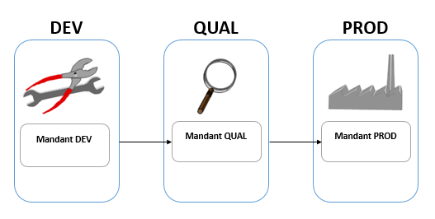
Figure 3 : Les environnements recommandés par SAP

Relation SAP IS-U et EMIGALL :
Le module SAP IS-U est la solution spécifique à l’industrie énergétique multi-fluides (électricité, gaz, eau).
SAP IS-U est le système d’information qui supporte les processus pertinents pour un marché de l’électricité et des entreprises de traitement des déchets.
Cette solution peut être utilisée pour :
- Gérer des distributeurs, des points de livraison et des profils de chargement.
- Gérer des contrats d' approvisionnement en énergie et les contrats de plan de distribution.
- Calculer les prix et les devis.
- Préparer et livrer de l'énergie aux clients.
- Échanger des données pour les distributeurs et les coordinateurs de l'établissement.
- Facturer.
- Traiter et vérifier des factures entrantes pour l'utilisation du réseau.
Dans le même cadre, on parle d’un outil de migration EMIGALL qui est inclus dans le système SAP IS-U et qui désigne le meilleur moyen pour notre de projet car :
- Cet outil représente les objets de migration en tant qu'unités logiques correspondant aux objets métier IS-U au lieu des tables de base de données.
- Il garantit une vérification optimale de la cohérence des données pour toutes les validations transactionnelles requises en utilisant les modules de fonction IS-U standard.
- Il permet l’analyse détaillée des erreurs et correction, ainsi une bonne performance lors de l’importation des données.

Modèle de données IS-U :
Un modèle de données est une représentation des informations consommées et produites par un système qui permet d'analyser les données présentes dans le système et les relations qui existent entre ces données.
SAP IS-U met à disposition un modèle de données standard afin de permettre l'analyse et la modélisation du système à tous les niveaux d'abstraction.
Le modèle de données SAP ci-dessous est utilisé dans notre projet (Figure 4) :

Figure 4 : Modèle de données standard IS-U

  - Les données commerciales :

Partenaire :
Le partenaire sous SAP IS-U est la personne physique ou morale qui souscrit à un contrat chez le fournisseur, c’est celui qui consomme et paye de l’énergie.
Cet objet renfermera les informations d’identification des clients, de segmentation, les données bancaires, les types partenaire, les adresses, etc.
Le choix du type de partenaire est effectué au moment de sa création, Il existe plusieurs types des clients (partenaires) : une organisation ou un particulier.
Pour accéder à un partenaire, il faut introduire la transaction FPP1(Figure 5).

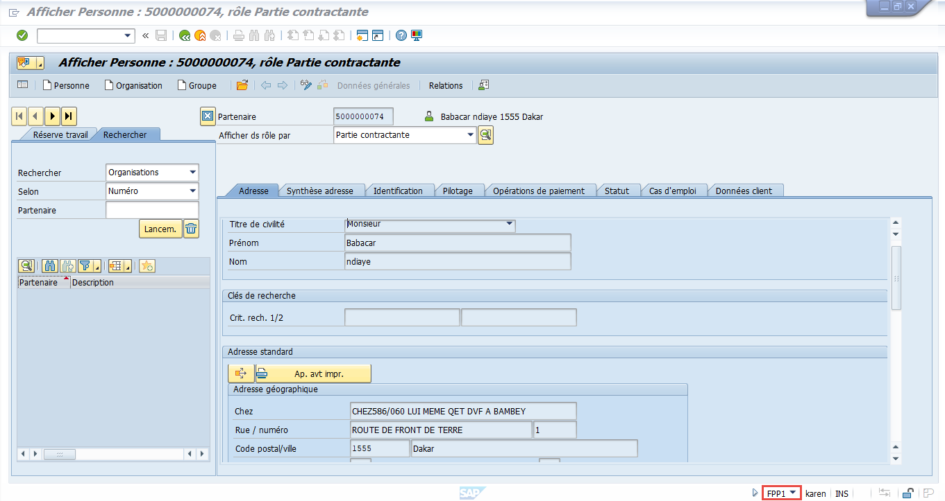
Figure 5 : Afficher un partenaire

Compte de contrat :
Le Compte de contrat définit l’unité de comptabilité client liée à un ou plusieurs contrats.il englobe les modalités de paiement et les procédures applicables pour ces contrats.
Un partenaire peut avoir des comptes de contrat. Ils peuvent être de catégories différentes et il peut avoir plusieurs contrats qui partagent les mêmes modalités de paiement.
Pour accéder à un compte de contrat, il faut Introduire la transaction CAA3.

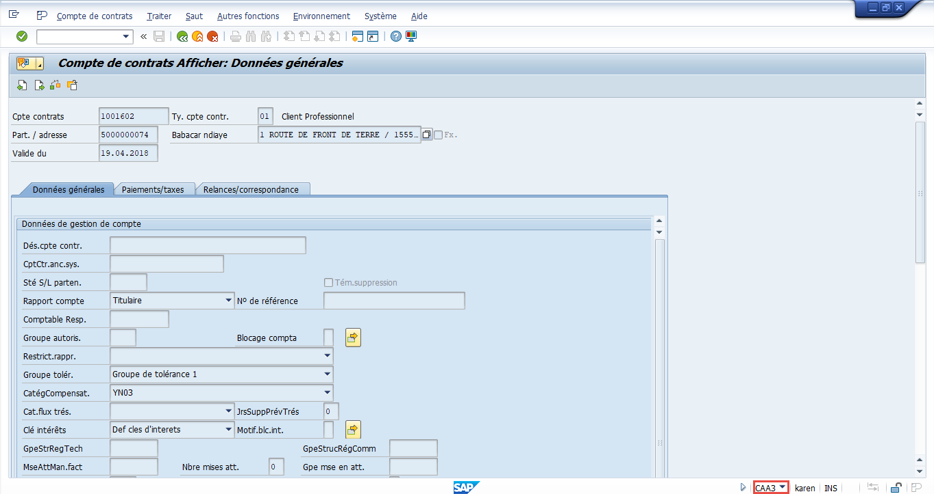
Figure 6 : Afficher un compte de contrat

Contrat :
Le contrat est la souscription du client à une offre de fourniture d’énergie. Il est créé lors de l’emménagement du client.
Il permet de faire le lien entre les objets commerciaux et techniques et il est lié à un seul compte de contrat et à une seule installation.
Le même client peut avoir plusieurs contrats.
Pour accéder à un contrat, il faut Introduire la transaction ES22.

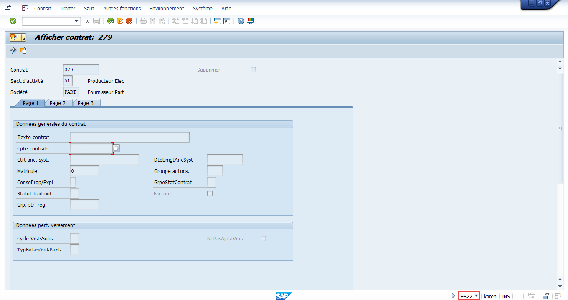
Figure 7 : Afficher un contrat

  - Les données techniques :

Objet de raccordement :
L’objet de raccordement modélise le bâtiment ou le site où se trouve le lieu de consommation. Il portera l’adresse de livraison de l’électricité fournie par le fournisseur au client.
Il définit l’architecture qui est raccordé : Immeuble, maison, usine.
Par ailleurs, un objet de raccordement peut avoir un ou plusieurs lieux de consommation. (Plusieurs appartements dans un immeuble).
Pour accéder à un objet de raccordement, il faut Introduire la transaction ES57(Figure 8).

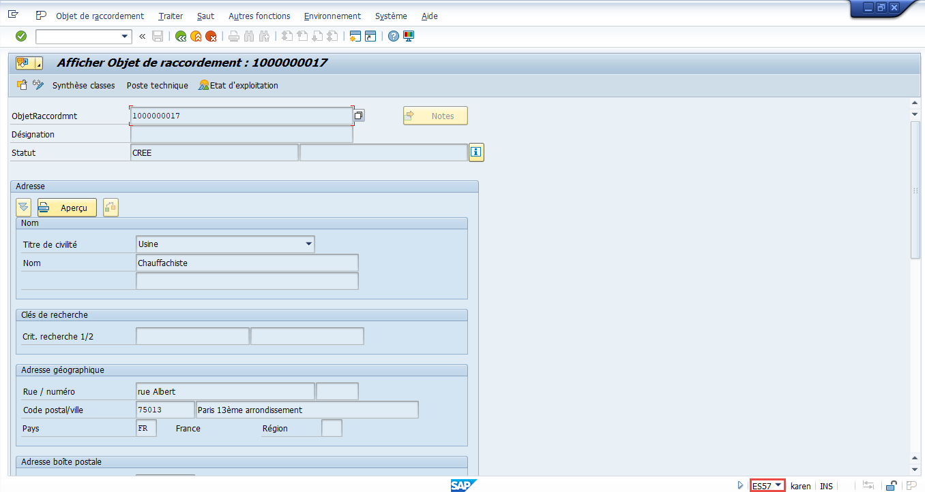
Figure 8 : Afficher un objet de raccordement

Lieu de consommation :
Le lieu de consommation est l’endroit où se trouve l’installation qui consomme.
C’est un complément de l’objet de raccordement. Il précise, le cas échéant, des informations supplémentaires concernant le lieu physique de la fourniture d’énergie (étage, bâtiment, …).
Pour accéder à un lieu de consommation, il faut Introduire la transaction ES62.

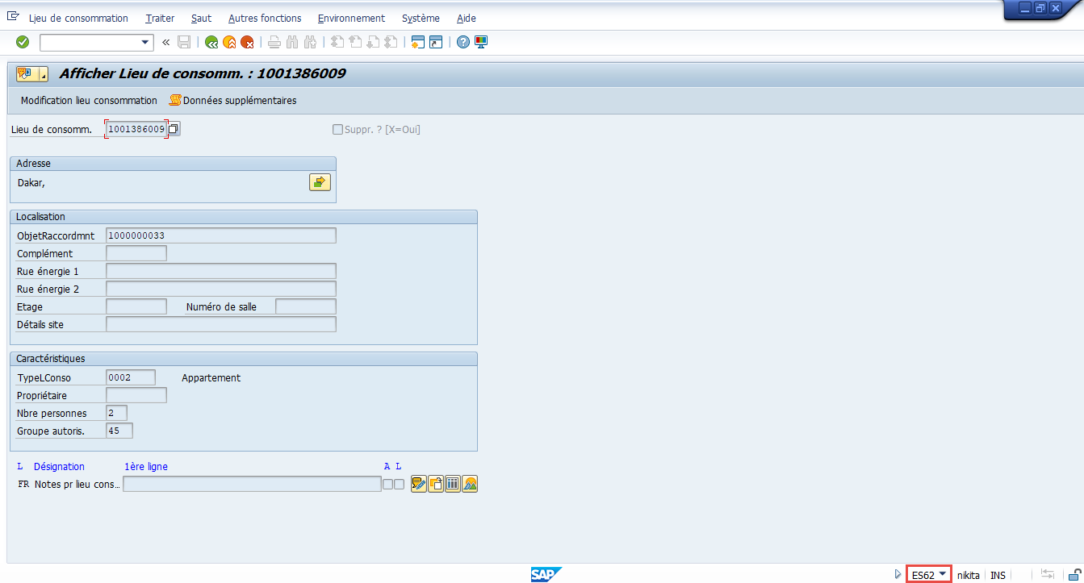
Figure 9 : Afficher un lieu de consommation

Emplacement appareil :
Il s'agit de l'emplacement de l'appareil à l'intérieur d'un objet de raccordement.
Cet objet représente l’emplacement physique d’un appareil de mesure et contient notamment des informations importantes pour l’agent de relève.
Pour accéder à un emplacement appareil, il faut Introduire la transaction ES67.

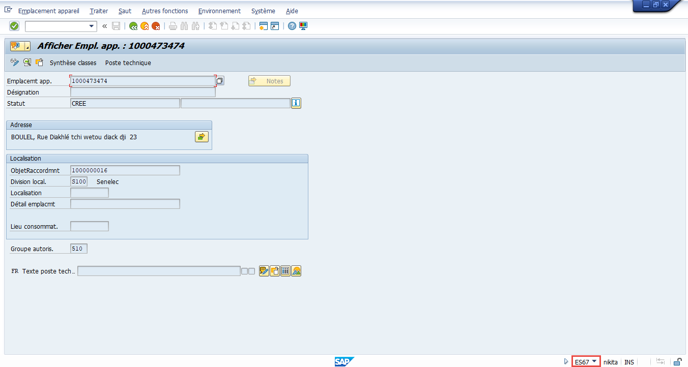
Figure 10 : Afficher un emplacement appareil

Cadran :
Un appareil de mesure a un ou plusieurs cadrans qui permettent de lire les mesures. Un cadran est rattaché à l’appareil.
L’objet cadran modélise le cadran d’un appareil de mesure. Par conséquent, cet objet porte les caractéristiques du cadran tel que l’unité mesurée ou les coefficients à appliquer (par exemple s’il y a un coefficient multiplicatif).
Pour accéder à un groupe de cadran, il faut Introduire la transaction EG06(Figure 11).
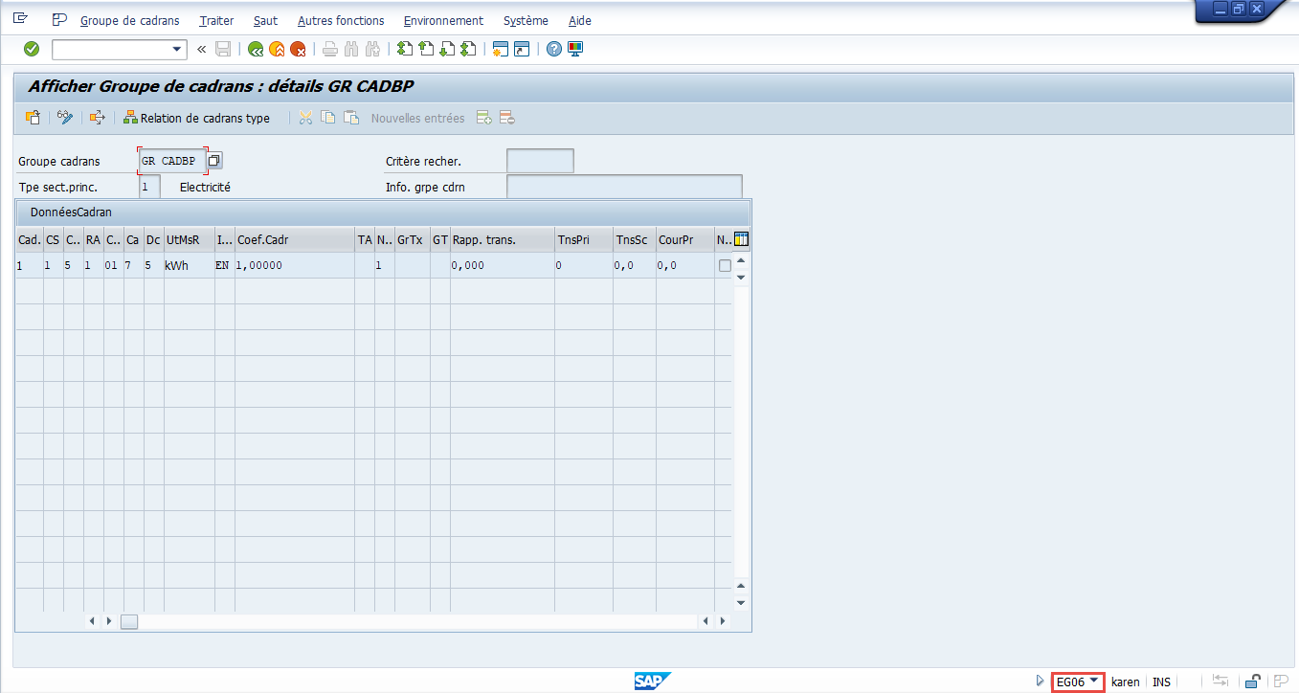
Figure 11 : Afficher un groupe de cadran

Appareils :
La consommation d’énergie est mesurée par un compteur ou un appareil de mesure.
L’objet Appareil modélise tous types d’équipements de mesure permettant la facturation de l’énergie. Les équipements comme les transformateurs et les compteurs seront aussi modélisés via l’appareil.
L’objet porte toutes les infos sur les caractéristiques physiques et techniques de l’appareil.
SAP peut gérer le stock et la maintenance des appareils.
Pour créer un appareil, il faut passer par les étapes suivantes :

- Etape 1 : créer un article, transaction MM01(Figure 12)
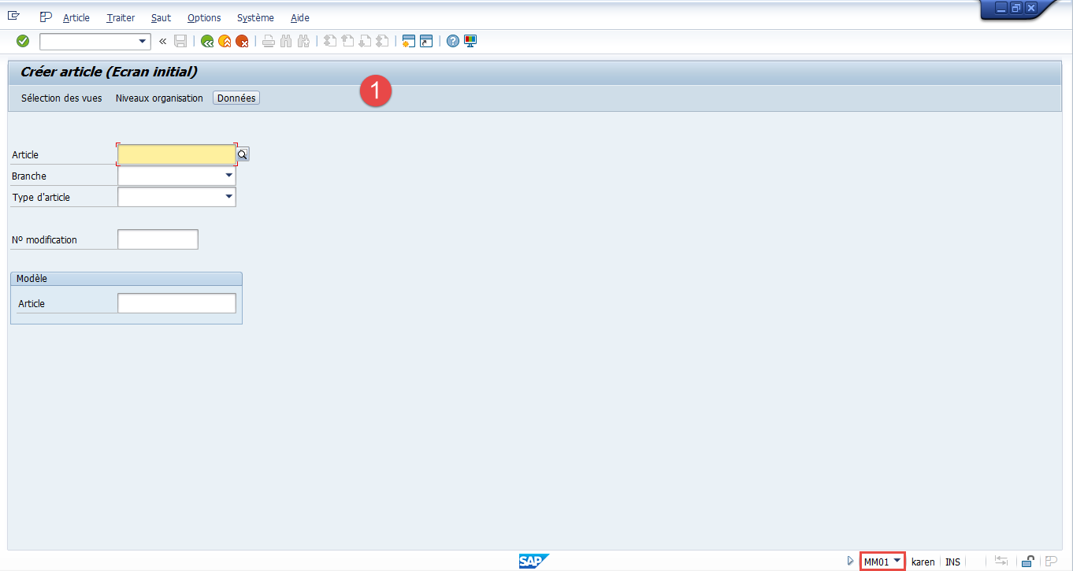
Figure 12 : Créer un article

Ajouter une désignation et une unité de quatité de base(piéce) pour confirmer la création de l’article.
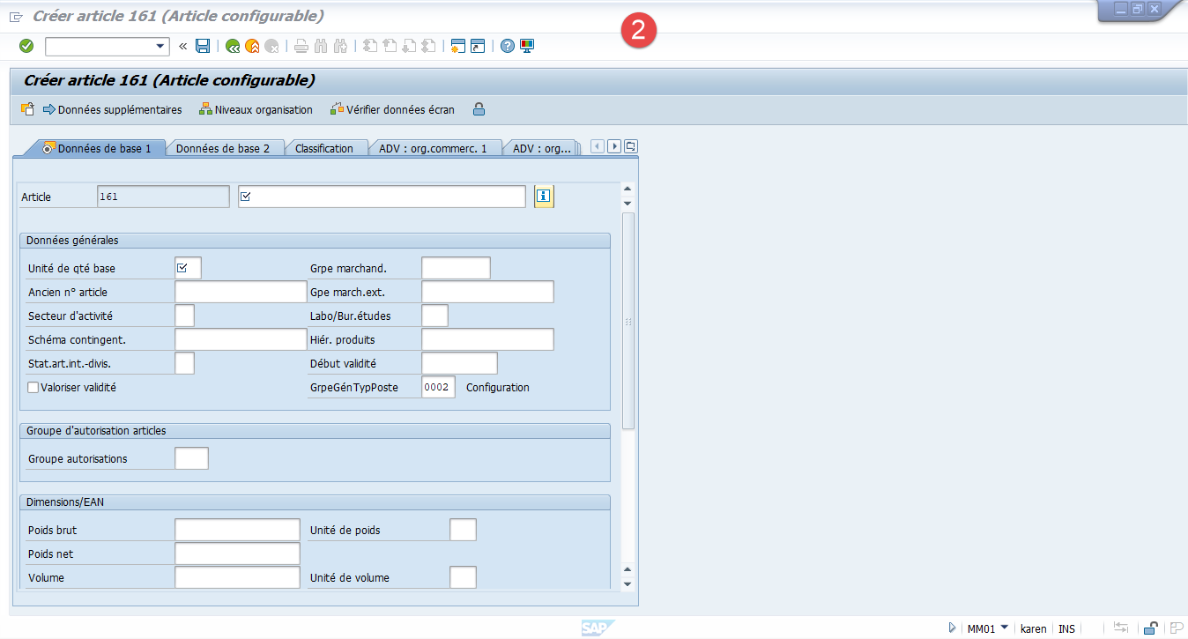
Figure 13 : Valider article

- Etape 2 : créer type appareil, transaction EG01(Figure 14)

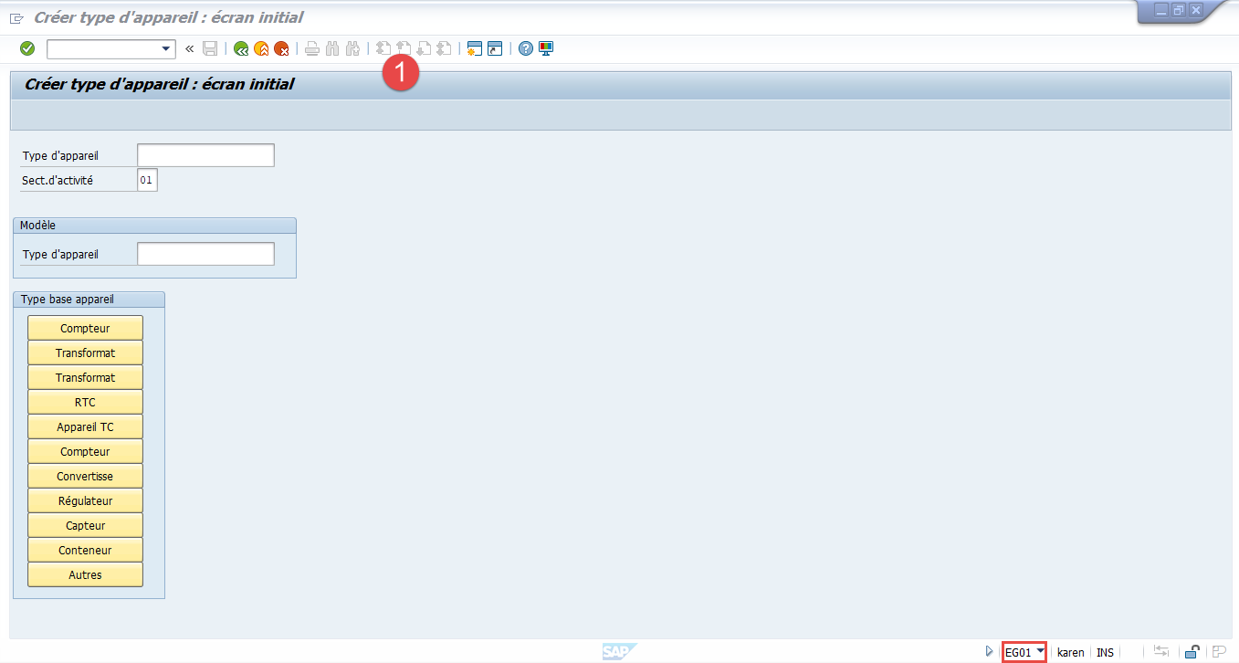
Figure 14 : Créer un type appareil

Etape 3 : créer appareil (numéro de série) Transaction IQ01

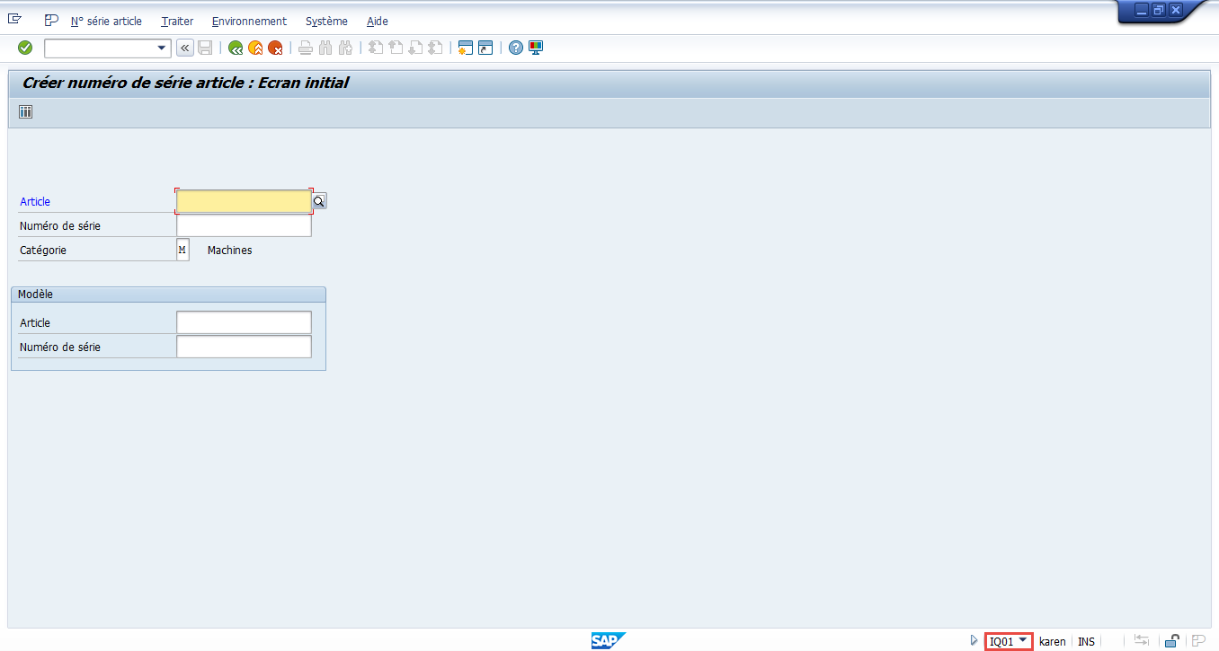
Figure 15 : Créer un numéro de série

Installation :
L’installation symbolise l’installation technique du client.
C’est l’objet principal SAP-ISU et l’élément central du modèle de données technique. Elle porte les données permettant la valorisation des consommations et la facturation.
Pour accéder à une installation, il faut introduire la transaction ES32.

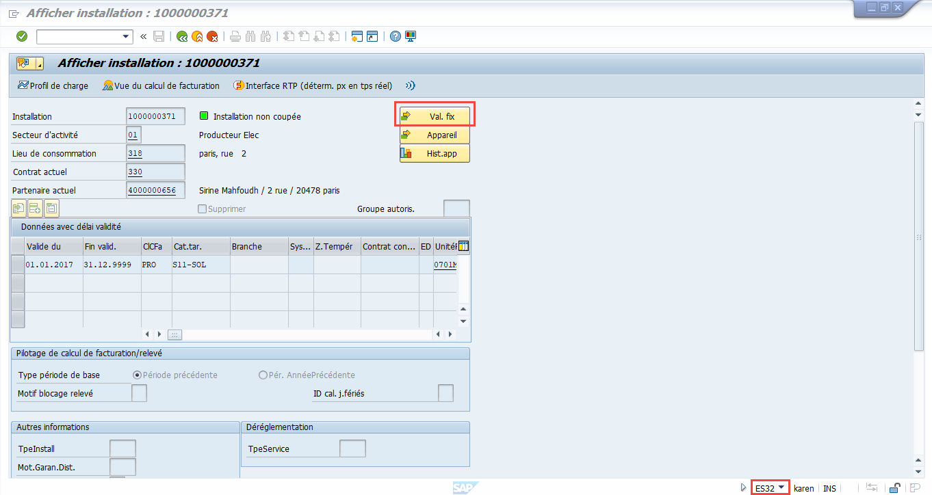
Figure 16 : Afficher une installation

Valeurs fixes d’installation :
Les valeurs fixes sont introduites dans l’installation. C’est un groupe de valeur de base permettant de regrouper les données variables de facturation d’un même groupe selon la consommation des clients (Heure creuse, heure pleine ou abonnement fixe).

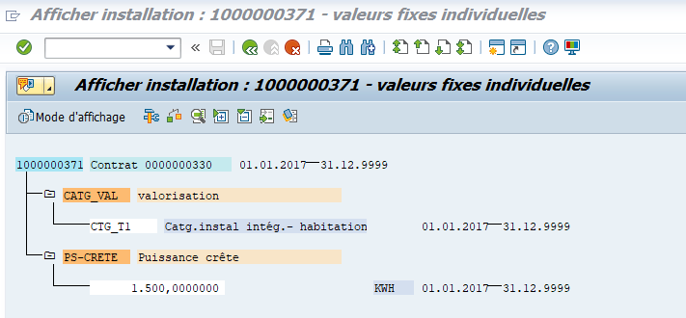
Figure 17 : Afficher les valeurs fixes d’une installation

Etude de l’existant :
Toute organisation quelle qu'elle soit, doit consacrer une partie de son effort à traiter, stocker et diffuser l'information issue de son propre fonctionnement. C'est la tâche principale du système d'information. Par ailleurs, il définit un moyen qui permet d’avoir une stratégie claire pour atteindre la propre performance et communiquer toutes les informations qui est au cœur de l’entreprise.
A travers cette partie, nous proposons de faire une analyse et une clarification sur la solution existante afin de dégager les différentes défaillances.

  - Analyse de l’existant :
La société nationale de l’électricité et le gaz du Sénégal, SENELEC, gère un nombre très important de consommateurs puisqu’elle leurs assure la production, la distribution et la facturation de l’énergie électrique.
Dans le même contexte, on va présenter et définir la construction du système d’information actuel du client SENELEC qui est composé d’un ensemble des fichiers Excel bien structurés et répartis selon les types des données.
Le tableau ci-dessous présente les fichiers sources qui stockent les données du client en identifiant le contenu de chaque fichier :

Nom de fichier | Définition
ABOBT  | Ce fichier contient les informations relatives aux clients qui consomment une basse tension d’énergie.
ABOMT | Ce fichier contient les informations relatives aux clients qui consomment une moyenne tension d’énergie.
CLIENTS | Ce fichier contient les informations relatives aux clients prépayés.
INFOBT | Ce fichier contient les informations techniques liés aux abonnées basse tension.
INFOFS | Ce fichier contient les informations techniques liés aux abonnées moyenne tension.
FACBT | Ce fichier contient les données de consommations et de facturations des clients de basse tension.
FACFS | Ce fichier contient les données de consommations et de facturations des clients moyenne tension.
ASC | Ce fichier contient les données reliés aux avance sur consommation (le montant, la date...)
ECR | Ce fichier contient les données reliés aux factures des client (le montant, la date d’échéance, numéro facture...)
HISTECR | Ce fichier est une historique sur le fichier des factures (ECR).
Tableau 1 : Composition du système d’information clientèle

  - Critique de l’existant :
Actuellement, le système d’information de notre client est un système simple et non structuré dans le sens où les données techniques, commerciales et financières sont liées à un seul point qui est le police (le contrat).
Etant donné que notre client gère un très grand nombre d’abonnés, le système actuel n’est ni optimal ni évolutif. Il est difficile à l’entreprise de gérer ce système et il existe des failles de sécurité majeures. Enfin, l’architecture n’est pas compatible avec celle du modèle de données standards IS-U.
Cette figure présente la structure du système actuel du SENELEC : (Figure 18)
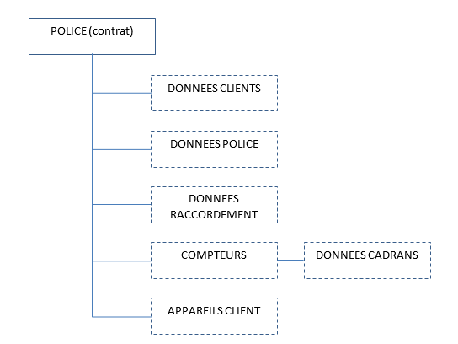
Figure 18 : Structure du système d’information actuel

Choix de la solution :
Afin d’assurer le bon déroulement du projet, nous devons suivre sa réalisation en respectant le processus fonctionnel et technique de migration.
Nous allons planifier, pour réussir notre mission, les étapes spécifiques de la bonne maitrise de l’outil en identifiant les objets de migration qui construisent le nouveau système développé.

  - Objets de migration :
Etant donné que notre solution est un outil SAP, on doit respecter la composition du modèle de données de SAP IS-U.
Cette modélisation exige la création des objets de migration en suivant la structure des données pour chaque objet. En outre, les objets de migration sont représentés dans une hiérarchie de migration prédéfinie et le transfert de données doit être exécuté dans un ordre hiérarchique défini comme suit : (Tableau 2)

Objet de migration EMIGALL | Données de migration
ADRCITY  Structure régionale | - Structures régionales(localité, arrondissement, zones)
PARTNER  Partenaire | - Informations personnelles des clients (nom, prénom, adresse, civilité…).  - Opérations de paiement (coordonnées bancaires, clé bancaire…)  - Pilotage (groupe d’autorisation, type partenaire…)
ACCOUNT  Compte de contrat | - Données générales (type, adresse, condition de paiement, client…)  - Paiements (coordonnées bancaires, encaissements, décaissements…)  - Relance
CONNOBJ  Objet de raccordement | - Adresse, type de lieu de consommation…
PREMISE  Lieu de consommation | - Adresse, type de lieu de consommation…
DEVLOC  Emplacement appareil | - Adresse, objet de raccordement, lieu de consommation, localisation.
OBJCLASS_DEVLOC  Attributs des objets techniques (Emplacement appareil) | - Attributs des objets techniques des emplacements appareils.
INSTLN  Installation | - Informations générales (numéro installation, lieu de consommation lié, partenaire lié, contrat actuel)  - Données avec délai de validité.  - Valeurs fixes.
FACTS  Valeurs fixes | - Valeurs fixes d’installation (puissance souscrite, quantité, facteur)
DEVICE  Appareil(compteur, transformateur) | - Appareil de mesure(Compteurs, transformateurs.)
INST_MGMT  Pose et dépose | - Pose et dépose technique de l’appareil de mesure.
DEVICEREL  Attributs appareils | - Attributs technique de l’appareil.
MOVEIN  Contrat | - Contrat (liaison données techniques et commerciales)
DOCUMENT  Comptes clients ouverts | - Comptes clients ouverts
SECURITY  Avance sur consommation | - Avance sur consommation (ASC)
PAYMENT  Paiement des ASC et paiements partiels des postes ouverts | - Paiement des ASC et paiements partiels des postes ouverts.
Tableau 2 : Description des objets de migration

Objets de migration développés :
Dans ce qui précède, nous avons mentionné que notre projet se déroule sous le contrôle et le suivi d’une équipe qui se répartit les différentes tâches.
Pour ce faire, nous allons définir et détailler les objets de migration que nous avions développé et qui représentent les éléments les plus importants du modèle de données IS-U :
- Objet PARTNER
- Objet ACCOUNT
- Objet INSTLN
- Objet MOVEIN

Processus fonctionnel de migration :
Dans cette partie, nous allons définir la démarche du processus fonctionnel du notre projet. La figure 19 illustre les étapes à suivre lors de la réalisation de la solution afin de matérialiser le livrable attendu par notre client.

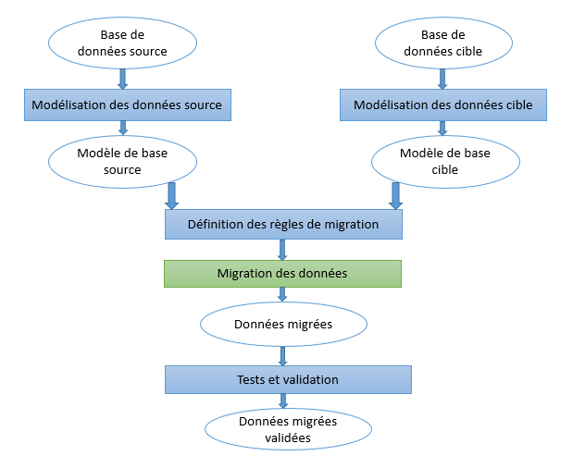
Figure 19 : Processus fonctionnel de migration

  - Processus technique de migration :
Avant de réaliser le projet, nous établissons notre plan d’action dans le but de cerner les détails de chaque phase d’une manière exhaustive et d’en déduire les résultats souhaités.
Le schéma suivant permet d’identifier les différentes étapes à suivre durant la migration des données : (Figure 20)

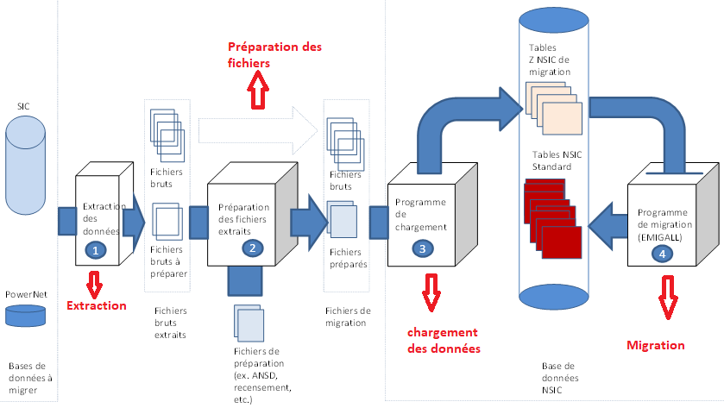

Figure 20 : Processus technique de migration

- Extraction :
L’extraction des données est la première étape pour commencer le projet. Elle permet d’extraire les fichiers bruts du système d’information actuel et identifier les données sources pour les associées aux objets à migrer.
Les fichiers sources sont composés de 2 types : SIC et POWERNET (les clients prépayés).

- Préparation :
La préparation des données est une nouvelle discipline de l’informatique décisionnelle, Il s’agit d’une nouvelle entité du système d’information décisionnel permettant de démocratiser le nettoyage et l’organisation des données et l’ajout des informations supplémentaires.
Dans le même contexte notre client a appliqué cette nouvelle solution pour préparer ses données avant d’entamer la phase de migration. Certains des fichiers bruts extraits du système d’information actuel sont ensuite préparés en liaison avec d’autres sources pour faire la correspondance entre les données.

- Chargement des donnés de migration :
Après avoir préparé les données à récupérer dans le nouveau système, on passe à l’étape de chargement des données qui présente une initialisation au processus du lancement de la migration.
Cette étape consiste à transférer la base de données du client vers le système cible à travers le programme de chargement des fichiers bruts. Ce programme va charger les fichiers EXCEL à migrer dans les tables spécifiques Z sous le package de migration créé.
Une table Z sera créée qui se charge de convertir un fichier Excel CSV à une table Z sous SAP.
Les tables Z créées permettent de construire la source des données à partir de laquelle on va récupérer les données lors du lancement de la migration dans la prochaine étape.

- Migration :
Une fois que les données ont été récupérées dans les tables Z, on va utiliser le programme de migration pour migrer les données dans les tables standard EMIGALL qui ont une structure bien spécifique différente de celle des fichiers sources.
Ce programme permet de créer un fichier EMIGALL en utilisant les règles de correspondance et les règles de migration entre champs qui seront développées dans les modules de fonctions.
Pour chaque objet de migration, quatre modules de fonction seront utilisés. C’est dans ces quatre modules de fonction que seront programmées les règles de création des fichiers de chargement des données. Les rôles de ces modules de fonction sont :
- Module de fonction « OPEN » : Ce module de fonction permettra d’ouvrir le fichier de migration EMIGALL. C’est aussi dans ce module de fonction que la plupart des règles de sélection et d’exclusion de données sont exécutées.
- Module de fonction « READ » : Ce module de fonction permettra de lire les données de la table interne créée par le module de fonction « open » et de créer une autre table interne qui sera utilisée par le module de fonction « convert »
- Module de fonction « CONVERT » : Il servira à remplir les structures de l’objet de migration EMIGALL dans un fichier d’importation EMIGALL.
- Module de fonction « CLOSE » : Ce module de fonction servira à rafraichir les tables internes.
Après avoir créé le fichier de migration EMIGALL, on lance l’importation des données du fichier EMIGALL crée afin de suivre la qualité des données par la consultation des statistiques.

  - Stratégie de migration :
Pour lancer un projet de migration, il faut améliorer la qualité de service en assurent la bonne importation des données. Pour éviter les mauvaises surprises lors du basculement, une solution existe : le test de bascule à blanc ou ce qu’on appelle le tir à blanc.
Les tirs à blanc consistent à simuler la migration dans toutes ses étapes sans effectuer la bascule finale. L’objectif de ces tirs est d’évaluer le temps nécessaire pour réaliser chacune des tâches du plan de migration. Ils permettront d’identifier les erreurs lors de la migration et de les corriger. Le nombre de tests à effectuer dépendra des erreurs décelées et après chaque tir à blanc, un plan d’actions est généré avec une liste d’actions à réaliser avant le tir suivant.

Figure 21 : Planning tirs à blanc

Conclusion :
Nous avons mentionné une description du processus existant de laquelle nous avons dégagé la problématique de notre projet. Cette démarche nous a permis de comprendre les besoins afin d’y répondre.
Des orientations ont été envisagées en vue de dégager la solution correspondante notamment les choix méthodologiques et architecturaux ainsi que les différents besoins fonctionnels et non-fonctionnels. Cette phase est en effet une phase primordiale pour déterminer toutes les possibilités de l’application ce qui permettra sa validation au fur et à mesure de la réalisation et du développement de notre projet.

Chapitre III : Analyse et spécification des besoins

Contenu

- Introduction
- Collecte des besoins
- Spécification et analyse des besoins fonctionnels
- Spécification et analyse des besoins non fonctionnels
- Conclusion

Introduction :
Après avoir présenté notre projet, nous allons définir les spécifications en identifiant les besoins fonctionnels et non fonctionnels du projet "migration des données".
A travers ce chapitre, nous allons donner une vision globale de l’application à réaliser puis, nous allons illustrer les principales fonctionnalités par les diagrammes de conception.

Collecte des besoins :
Après avoir présenté une étude de l'existant, nous avons pu dégager plusieurs besoins auxquels notre projet devrait satisfaire.
Cette étape consiste à comprendre le contexte du système. Il s'agit de déterminer les besoins fonctionnels et non fonctionnels. Les besoins fonctionnels répondent aux demandes du cahier de charges alors que les besoins non fonctionnels sont des besoins contraints liés à l’implémentation et ils peuvent être fixés par le client ou par le développeur.

  - Les besoins fonctionnels :
La collecte des besoins fonctionnels est une étape qui intervient dans la méthodologie de travail appliquée.
A partir des besoins demandées dans le cahier de charge du projet, il apparaıt que le système doit répondre aux exigences suivantes :
- Migration des données techniques, commerciales et financières.
- Lancement de la migration (tests unitaires) ainsi que le chargement en masse des données.
- Tests et validation pour suivre la qualité des données migrées dans le système cible.
- Consultation du système pour examiner la conformité des données migrées aux règles de migration.

  - Les besoins non fonctionnels :
Les études effectuées et l’analyse du sujet ont permis de dégager les fonctionnalités qu’il faudrait mettre à la disposition des utilisateurs de l’application. Pour assurer la qualité de l’application, certaines exigences non fonctionnelles doivent être prises en compte à savoir :
- Performance/ Ergonomie
- Développer la solution avec le langage propriétaire à SAP qui est le langage ABAP pour pouvoir l’intégrer aux serveurs des clients SAP.
- Avoir un temps de réponse acceptable.
- Respecter les procédures standards de développements et les règles de nommage : Noms des objets et des programmes de développement, noms des modules de fonctions ainsi que les noms des variables.
- Assurer la portabilité de l’application pour d’autres systèmes (Développement, qualité, production)
- Prévoir l’extensibilité de l’application (avoir une possibilité d'ajouter ou de modifier de nouvelles fonctionnalités).

  - Identification des acteurs :
Notre application interagit avec 2 types d'acteurs. Nous avons un acteur principal qui est le consultant SAP qui englobe les fonctionnalités d’un consultant technique et fonctionnel et d’un agent qui est le responsable de la confirmation des besoins demandés.

Acteurs | Tâches
Agent | - Consulter les données migrées.
Consultant SAP | - Sélectionner une entreprise.  - Lancer la migration des objets.  - Suivre la qualité des objets migrés.  - Consulter le mapping entre cible et source.
Tableau 3 : Tableau des acteurs et leurs rôles

Spécification et analyse des besoins fonctionnels :
Dans cette partie, nous nous intéressons à la branche fonctionnelle de la méthodologie de développement qui est à déterminer de ce qui a été présenté dans l’étude préliminaire afin d’obtenir une idée de ce que l’application va réaliser.

  - Identification de cas d’utilisation :
A partir de la modélisation du contexte, nous nous basons maintenant sur notre application en modélisant un diagramme de cas d’utilisation puis en enchainant sur leur description textuelle.

  - Diagramme de cas d’utilisation :
Au premier lieu, on a défini les acteurs impliqués dans notre application. Ensuite on va développer le diagramme des cas d’utilisation de notre projet.
Le diagramme de cas d’utilisation représenté ci-dessous explique d’une manière globale la partie fonctionnelle de notre application. Il permet de décrire l’interaction entre les acteurs et le système.
Nous sommes parvenus à réaliser que les fonctionnalités qui concernent que nos acteurs qui sont :
- Agent
- Consultant SAP (technique et fonctionnel)
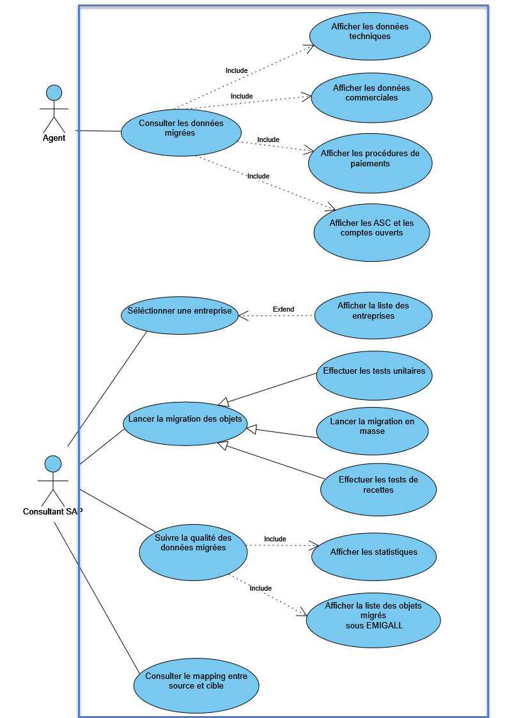
Figure 22 : Diagramme de cas d’utilisation général
Il est à noter que toute action n’est réalisable au sein du système SAP qu’après l’authentification.
Celle-ci est assurée par le SAP GUI par défaut. De plus, notre application ne vise pas des utilisateurs spécifiques, aucune fonctionnalité d’authentification ou de gestion de droits d’accès n’est alors prévue.

  - Description textuelle des cas d’utilisation :
Le diagramme de cas d’utilisation décrit les grandes fonctions d’un système du point de vue des acteurs, mais n’expose pas de façon détaillée la communication entre les acteurs et les cas d’utilisations. Nous allons, dans ce qui suit, exposer les cas d’utilisations et les décrire d’une façon détaillée.

- Description de cas d’utilisation « Sélectionner une entreprise » :

Acteur
Consultant technique ou fonctionnel

Précondition
Le consultant technique crée l’entreprise NSIC sous EMIGALL et génère de sa coté les objets associés.
En cliquant sur la liste des entreprises, l’ensemble des entreprises sera affiché.

Scénario nominal
Le consultant sélectionne ensuite l’entreprise de migration créée afin d’afficher les objets qui lui sont associés.

Exceptions
Le consultant doit obligatoirement saisir ou choisir l’entreprise. Sinon il ne peut pas accéder à l’application.

- Description de cas d’utilisation « Lancer la migration d’un objet » :

Acteur
Consultant technique ou fonctionnel

Précondition
Créer le programme de création du fichier EMIGALL.
Développer les 4 modules de fonctions pour chaque objet.
Faire la correspondance entre les données sources et cibles.

Déroulement nominal
Le consultant technique se dirige vers la transaction SE38 pour exécuter le programme de migration en entrant les anciennes clés à migrer. Il peut ainsi effectuer à fur et à mesure des tests unitaires avec ces dernières.
Le consultant fonctionnel est le responsable des tests d’acceptation en vérifiant les données migrées.
Une fois les tests sont appliqués, le consultant technique peut lancer la migration en masse de toutes les données pour chaque objet.

Post condition
Pour suivre le processus de la migration, le consultant technique se dirige vers les statistiques de migration.

- Description de cas d’utilisation « Suivre la qualité des données migrées » :

Acteur
Consultant technique ou fonctionnel

Précondition
- Afficher les statistiques
- Afficher les objets migrés en exécutant la transaction EMIGALL et choisir l’objet souhaité.

Déroulement nominal
Le consultant SAP affiche les statistiques de migration pour contrôler la validité des données migrées en cas de succès ou en cas d’échec.
Par la suite, il va consulter la somme des données qui ont été migrés et qui sont affichés avec leurs clés anciennes et leurs nouvelles clés dans le système SAP.
Les données qui n’ont pas été migrées suite à des erreurs spécifiques au lancement de la migration ne seront pas affichées.

- Description de cas d’utilisation : « Afficher les statistiques » :

Acteur
Consultant technique ou fonctionnel

Précondition
Lancer le processus de migration.

Déroulement nominal
Après le lancement de la migration, le consultant SAP affiche les statistiques de l’objet lancé, la date et le nombre des clés migrées avec succès et avec erreur.

Post condition
Retour aux tests unitaires pour identifier et résoudre les problèmes en consultant et suivant les données migrées.

- Description de cas d’utilisation « Consulter le mapping entre source et cible » :

Acteurs
Consultant SAP

Pré condition
- Choisir l’entreprise de migration.
- Le mapping a été effectué sous EMIGALL en appliquant les règles de migration exigées.

Déroulement nominal
Le consultant examine les objets de migration à travers la transaction EMIGALL pour accéder à la configuration des structures définies dans chaque objet.

- Description de cas d’utilisation : « consulter les données migrées » :

Acteur
Agent

Précondition
La migration a été effectué avec succès en appliquant les tests nécessaires.

Déroulement nominal
L’agent examine la migration des données et consulte les objets migrés à travers la transaction EMIGALL, il vérifie les information migrées par la nouvelle clé générée sous SAP.

Spécification et analyse des besoins non fonctionnels :
  - Etude des contraintes techniques :
En dehors des besoins fondamentaux, et pour assurer la qualité des solutions ainsi que leurs bonnes performances, notre solution doit répondre à certains critères techniques tels que :

Respecter les procédures standards :
Durant la réalisation du projet, nous devons respecter toutes les procédures standards de développement et les règles de nommage, c'est à dire, nous devons toujours spécifier des noms des programmes de développement et les noms des modules de fonction pour chaque objet commençant par la lettre "Z", et encore définir les noms des tables de migration EMIGALL par "Z".

Assurer la portabilité de l’application :
Pour pouvoir intégrer notre application dans d'autres systèmes, nous devons affecter notre programme dans un ordre de transport qui va assurer le transport du projet d'un système à un autre système (qualité, production).

Prévoir l’extensibilité de l’application :
Notre application offre la possibilité de l’extensibilité. C’est-à-dire qu’elle permet aux développeurs d’ajouter de nouvelles fonctionnalités ou de modifier de fonctionnalités existantes.
Du coup, le code ABAP développé doit être extensible et maintenable pour faciliter toute opération d'amélioration ou d'optimisation.

La disponibilité :
La disponibilité doit être permanente. A chaque fois que le consultant veut accéder à l’application mise en place qui stocke tous les objets migrés, cette dernière doit être disponible.

Conclusion :
Nous avons présenté une vue globale sur l’application à développer et précisé les objectifs à atteindre en analysant et en modélisant les besoins de l’utilisateur de notre système. Nous pouvons maintenant passer à la partie conception de l’application, tout en respectant l’enchaînement des étapes de la méthodologie inspirée du processus SAP activate que nous avons adopté.

Chapitre IV : Conception

Contenu
- Introduction
- Conception préliminaire
- Modèle physique de données
- Diagramme de déploiement
- Conception dynamique
- Conclusion

Introduction :
Après avoir défini la phase des exigences fonctionnelles et non fonctionnelles, dans ce chapitre nous allons décomposer le système développé à partir de son architecture logicielle jusqu’à la partie conception qui constitue l’une des étapes nécessaires du cycle de vie d’une application informatique.

Conception préliminaire :
La principale mission de la conception préliminaire est d’optimiser les paramètres en fonction des objectifs et des besoins du client.
Nous allons au cours de notre projet opter pour l’architecture adoptée par SAP.

  - Définition d’un système R/3 :
Le système R/3 est l'ensemble d'applications métier intégrées de SAP. Il définit un mapping sur une base de données en temps réel.
Dans ce système, il n’y a qu’une seule base de données qui est considéré comme l’ensemble de composants attachés à cette base de données.
Le système R/3 est composé d’un serveur de base de données qui accède à une base de données simple, à un ou plusieurs serveurs d’application et à un ou plusieurs serveurs de présentation.
R signifie un système en temps réel et 3 représente l'architecture à trois niveaux.

  - Architecture du système R/3 :
L’architecture du système R/3 est composée de 3 couches :
- La couche présentation
- La couche application
- La couche base de données
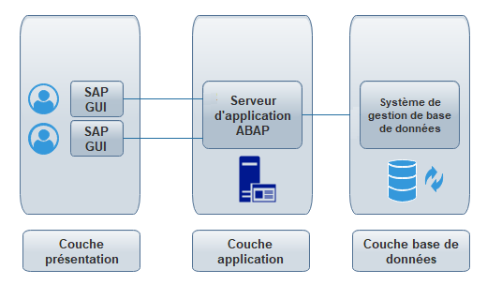
Figure 23 : Architecture SAP R/3

- La couche présentation :
La couche présentation contient les composants logiciels qui constituent le SAP GUI (interface utilisateur graphique). Elle représente l'interface entre le système R/3 et ses utilisateurs. Le système R/3 utilise SAP GUI pour fournir une interface utilisateur graphique intuitive pour insérer et afficher des données.

- La couche application :
La couche application comprend un ou plusieurs serveurs d'applications et un serveur de messages. Chaque serveur d'applications contient un ensemble de services utilisés pour exécuter le système R/3. Théoriquement, nous n’avons besoin que d'un seul serveur d'application pour exécuter un système R/3 qui est le serveur d’application ABAP.
- La couche base de données :
La couche de base de données est un système central de base de données contenant toutes les données du système R/3. Le système de base de données est composé de 2 systèmes : le système (SGBD) et la base de données elle-même.

Modèle physique de données (MPD) :
Le modèle physique de données décrit la structure des principales tables de base de données utilisées par notre outil de migration des données.
A partir de cette figure, on peut identifier 2 types de tables :
- Des tables standards de SAP R/3 : les tables qui existent par défaut dans la base de données du système.
- Des tables spécifiques : les tables que nous avons chargées.
- Les tables ne sont pas relationnelles. Les liens entre eux indiquent les attributs de dépendance. Il n’y donc a aucune clé étrangère et toutes les valeurs des attributs du même type sont dupliquées dans toutes les tables qui les contiennent ce qui permet de favoriser la haute disponibilité des données et d’éviter la perte de temps.
Dans un objectif de clarification de la lecture, le modèle physique schématisé dans la figure 24 ne présente que les tables en entrée utilisées pour la migration. D’autres tables standards incluses dans le modèle du système IS-U ont aussi été utilisées. (Voir figure 24)

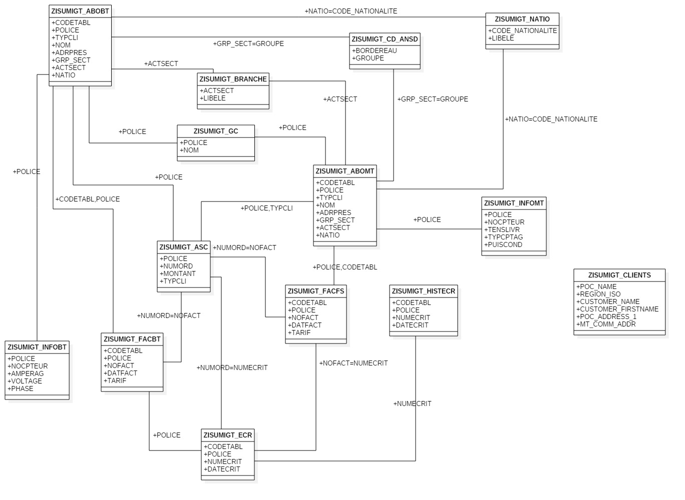
Figure 24 : Modèle physique de données

- Description des tables :

 | Nom de la table | Description de la table | Description des champs
 | ZISUMIGT_ABOBT | Table contenant les données générales liées aux abonnées qui consomment une basse tension. | CODETABL | Code établissement
 | ZISUMIGT_ABOBT |  | POLICE | Ancien clé du système source
 | ZISUMIGT_ABOBT |  | TYPCLI | Type de client
 | ZISUMIGT_ABOBT |  | Nom | Nom de client
 | ZISUMIGT_ABOBT |  | GRP_SECT | Groupe secteur du client
 | ZISUMIGT_ABOBT |  | ACTSECT | Secteur d'activité
 | ZISUMIGT_ABOBT |  | NATIO | Code nationalité du client
 | ZISUMIGT_ABOBT |  | ADRPRES | Adresse du client
 | ZISUMIGT_ABOMT | Table contenant les données générales liées aux abonnées qui consomment une moyenne tension. | CODETABL | Code établissement
 | ZISUMIGT_ABOMT |  | POLICE | Ancien clé du système source
 | ZISUMIGT_ABOMT |  | TYPCLI | Type de client
 | ZISUMIGT_ABOMT |  | Nom | Nom de client
 | ZISUMIGT_ABOMT |  | GRP_SECT | Groupe secteur du client
 | ZISUMIGT_ABOMT |  | ACTSECT | Secteur d'activité
 | ZISUMIGT_ABOMT |  | NATIO | Code nationalité du client
 | ZISUMIGT_ABOMT |  | ADRPRES | Adresse du client
 | ZISUMIGT_CLIENTS | Table contenant les informations relatives aux clients prépayés. | POC_NAME | Numéro de police(ancien clé)
 | ZISUMIGT_CLIENTS |  | REGION_ISO | Code Etablissement
 | ZISUMIGT_CLIENTS |  | CUSTOMER_NAME | Nom de l’abonné
 | ZISUMIGT_CLIENTS |  | CUSTOMER_FirstNAME | Prénom de l’abonné
 | ZISUMIGT_CLIENTS |  | POC_ADDRESS_1 | Adresse de livraison
 | ZISUMIGT_CLIENTS |  | MT_COMM_ADDR | Numéro de Compteur
 | ZISUMIGT_INFOBT | Table contenant les informations techniques liés aux abonnées de basse tension. | POLICE | Numéro de police
 | ZISUMIGT_INFOBT |  | NOCPTEUR | Numéro de compteur
 | ZISUMIGT_INFOBT |  | AMPERAG | Ampérage du disjoncteur
 | ZISUMIGT_INFOBT |  | VOLTAGE | Tension du compteur
 | ZISUMIGT_INFOBT |  | PHASE | Phase du compteur
 | ZISUMIGT_INFOFS | Table contenant les informations techniques liés aux abonnées de moyenne tension. | POLICE | Numéro de police
 | ZISUMIGT_INFOFS |  | NOMPOSTE | Nom du poste
 | ZISUMIGT_INFOFS |  | TENSLIVR | Tension de livraison
 | ZISUMIGT_INFOFS |  | TYPCPTAG | Type de comptage
 | ZISUMIGT_INFOFS |  | PUISCOND | Puissance condensateur
 | ZISUMIGT_FACBT | Table contenant les données des consommations et des tarifications des clients de basse tension. | CODETABL | Code établissement
 | ZISUMIGT_FACBT |  | POLICE | Numéro de police
 | ZISUMIGT_FACBT |  | NOFACT | Numéro de l’écriture
 | ZISUMIGT_FACBT |  | DATFACT | Date facture
 | ZISUMIGT_FACBT |  | TARIF | Tarif
 | ZISUMIGT_FACFS | Table contenant les données des consommations et des tarifications des clients de moyenne tension. | CODETABL | Code établissement
 | ZISUMIGT_FACFS |  | POLICE | Numéro de police
 | ZISUMIGT_FACFS |  | NOFACT | Numéro de l’écriture
 | ZISUMIGT_FACFS |  | DATFACT | Date facture
 | ZISUMIGT_FACFS |  | TARIF | Tarif
 | ZISUMIGT_ECR | Table contenant les données comptables liées à la facturation d’énergie aux clients(BT et MT). | POLICE | Police de l’abonné
 | ZISUMIGT_ECR |  | CODETABL | Code établissement
 | ZISUMIGT_ECR |  | NUMECRIT | Numéro de l’écriture
 | ZISUMIGT_ECR |  | DATECRIT | Date de l’écriture
 | ZISUMIGT_HISTECR | Table contenant l’historique de la table  ZISUMIGT_ECR. | CODETABL | Code établissement
 | ZISUMIGT_HISTECR | Table contenant l’historique de la table  ZISUMIGT_ECR. | POLICE | Police de l’abonné
 | ZISUMIGT_HISTECR | Table contenant l’historique de la table  ZISUMIGT_ECR. | NUMECRIT | Numéro de l’écriture
 | ZISUMIGT_HISTECR | Table contenant l’historique de la table  ZISUMIGT_ECR. | DATECRIT | Date de l’écriture
 | ZISUMIGT_ASC | Table contenant les données liées aux avances sur consommation des clients. | POLICE | Police de l’abonné
 | ZISUMIGT_ASC |  | NUMORD | Numéro de l’écriture
 | ZISUMIGT_ASC |  | MONTANT | Montant de l’avance
 | ZISUMIGT_ASC |  | TYPCLI | Type de client
 | ZISUMIGT_CD_ANSD | Table de correspondance permettant de déterminer les localités des abonnés. | BORDEREAU | Numéro Bordereau du client
 | ZISUMIGT_CD_ANSD |  | GROUPE | Groupe de secteur
 | ZISUMIGT_BRANCHE | Table de correspondance pour déterminer les branches des installations. | ACTSECT | Secteur d'activité
 | ZISUMIGT_BRANCHE |  | LIBELE | Description
 | ZISUMIGT_GC | Table de correspondance pour déterminer les clients des grands comptes. | POLICE | Police de l’abonné
 | ZISUMIGT_GC |  | NOM | Nom du client
 | ZISUMIGT_NATIO | Table de correspondance pour déterminer les nationalités des abonnés. | CODE_NATIONALITE | Code nationalité de l’abonnée
 | ZISUMIGT_NATIO |  | LIBELE | Description
Tableau 4 : Description des tables du modèle physique de données

Dans le modèle physique de données, nous avons mentionné quelques zones parmi les données globales qu’on a utilisé durant notre projet à partir des tables spécifiques qu’on a créées. Ainsi nous avons décrit les tables les plus importantes qui modélisent l’architecture générale du projet dans un objectif de simplification du schéma.

Diagramme de déploiement :
Il s’agit de décrire la disposition physique des ressources matérielles qui composent notre système et montrer la répartition des composants au niveau de ces matériels.
Le diagramme de déploiement suivant représente le modèle à mettre en œuvre :

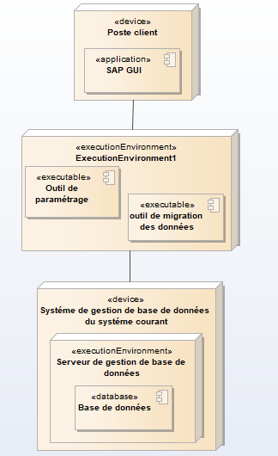
Figure 25 : Diagramme de déploiement

Conception dynamique :
Dans cette partie, nous modélisons les diagrammes d’activité de quelques scénarios de notre solution.
Cette conception nous permet de mieux concevoir le déroulement des interactions interne du système.

  - Comportement d’exécution :
Le diagramme d’activité est utilisé pour décrire les fonctionnalités offertes par les systèmes logiciels.
- Une activité représente une exécution d'un mécanisme, un déroulement d'étapes séquentielles.
- Le passage d'une activité vers une autre est matérialisé par une transition.
- Les transitions sont déclenchées par la fin d'une activité et provoquent le début immédiat d'une autre.
Par ailleurs, nous allons présenter quelques scénarios d’utilisation de notre application tels que le lancement de la migration des données et la consultation du mapping entre source et cible.

Scénario : « consulter le mapping entre source et cible » :
Nous avons modélisé le processus du lancement de la migration des données et test unitaire dans le diagramme d’activité suivant :
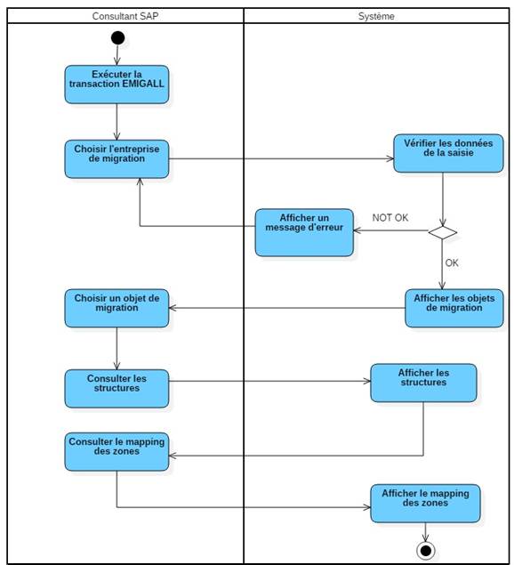
Figure 26 : Diagramme d’activité : Consulter le mapping entre source et cible
Le diagramme d’activité des actions liées au mapping des données sources et des données cibles consiste à choisir obligatoirement l’entreprise de travail en premier lieu. Si le consultant n’a pas saisi l’entreprise, un message d’erreur sera affiché.
Sinon, la liste des objets qui seront générés dépendront de l’entreprise choisie. Il suffit par la suite de sélectionner un objet à migrer et afficher ses structures pour consulter la configuration des zones liées à chaque structure.
Une fois que le consultant ait visualisé la configuration du paramétrage EMIGALL, il peut quitter l’application.

Scénario : « lancer la migration, test unitaire »
Nous avons modélisé le processus du lancement de la migration des données et test unitaire dans ce diagramme d’activité suivant : (Figure 27)

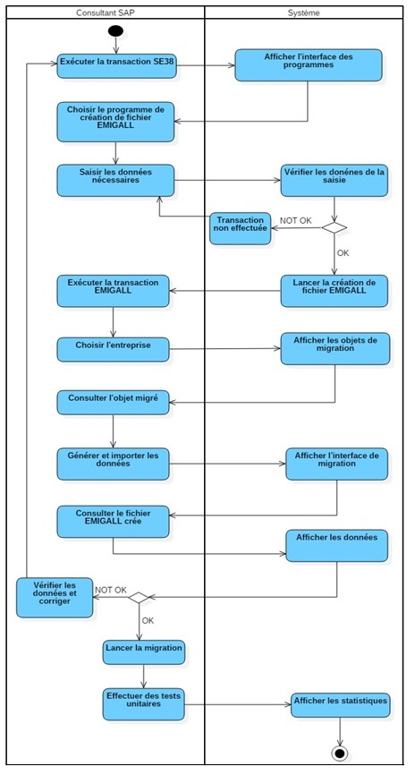
Figure 27 : Diagramme d’activité : lancer la migration, test unitaire

Pour lancer la migration des données, un ensemble d’activités doit être exécuté. Nous commençons tout d’abord par accéder à l’interface des programmes de développement crées.
Ensuite, nous allons choisir le programme de création de fichier EMIGALL afin de choisir l’entreprise de travail (NSIC), choisir l’objet de migration et saisir les anciennes clés des données à migrer. Le rôle du système c’est de vérifier ces données. L’exécution de ce fichier se passera correctement.
Le cycle de la migration commence par la création du fichier EMIGALL. Le consultant SAP vérifiera par la suite les premières étapes effectuées. Il exécutera alors la transaction EMIGALL pour consulter l’objet à migrer et examiner les données qui ont été migrées dans le fichier créé.
Si les données répondent aux exigences demandées, le consultant lancera la migration du fichier créé et simulera les tests unitaires nécessaires. Sinon, il vérifiera, corrigera de son côté les données migrées et lancera le processus de migration de nouveau.
Finalement, cette migration sera clôturée par l’affichage des statistiques.

Conclusion :
Nous avons consacré ce chapitre à la description de l’architecture logicielle de notre solution et l’établissement du modèle physique de données.
Nous avons aussi décrit la partie conceptuelle dynamique en terme de diagrammes d’activités.
Les différents phases d’implémentation et de tests réalisés seront détaillés dans le chapitre qui suit.

Chapitre V : Réalisation et tests

Contenu
- Introduction
- Phase d’implémentation
- Scénarios d’utilisation de l’application sous SAP
- Phase de tests et validation
- Gestion de projet
- Conclusion

Introduction :
Dans ce chapitre, nous allons présenter une étude technique. Elle définit les différentes étapes suivies pour réaliser la mise en place de la solution.la première étape concerne le paramétrage EMIGALL. La deuxième étape traite le développement des programmes de migration pour charger les fichiers sources et créer les fichiers EMIGALL. La troisième étape traite les programmes de migration ainsi que le développement des 4 modules de fonctions par objet de migration et finalement effectuer les tests unitaires et les tests d’acceptation pour vérifier et valider les exigences client.

  - Etude technique :
Dans cette partie, nous exposons l’environnement de travail et les outils de développement utilisés. Nous établissons aussi une étude technique du modèle de programmation adopté pour la réalisation de notre solution ainsi que tous les prérequis essentiels pour la mise en place de la stratégie de migration.

Environnement de travail :
Tout au long de la phase de développement nous avons utilisé les outils suivants :
- Système d’exploitation : Windows 10.
- Progiciel de Gestion Intégré : SAP ERP 6.0.
- Outil de développement : ABAP.
- Outil de migration : EMIGALL

Outils :
- Langage ABAP :
Dans le cadre de l’application qui nous est proposée, nous avons étudié le module ABAP qui est le langage de programmation de quatrième génération utilisé à des fins de développement et de personnalisation dans le logiciel SAP et qui permet de développer des applications de façon interactive. Il offre un langage de manipulation de données ABAP/4 OPEN SQL qui contient des instructions similaires au standard SQL.
Dans le même contexte, les programmes ABAP s'exécutent au niveau du serveur d'applications et résident dans la base de données SAP. Ils s'exécutent sous le contrôle du système d'exécution qui fait partie du noyau SAP. Le système d'exécution traite toutes les instructions ABAP, contrôle la logique de flux et répond aux événements utilisateur.
- EMIGALL workbench migration :
Pour la migration des données du client, nous avons opté pour l’outil de migration EMIGALL qui est accessible via la transaction (EMIGALL).
Cet outil est essentiellement utilisé pour le transfert de données des systèmes existants vers l'IS-UT au lieu des tables de base de données.
Cet outil représente les objets de migration en tant qu'unités logiques correspondant aux objets métier IS-U. Ceci est réalisé en utilisant les modules de fonction IS-U standards qui correspondent aux transactions. Cela garantit une vérification optimale de la cohérence des données pour toutes les validations transactionnelles requises.

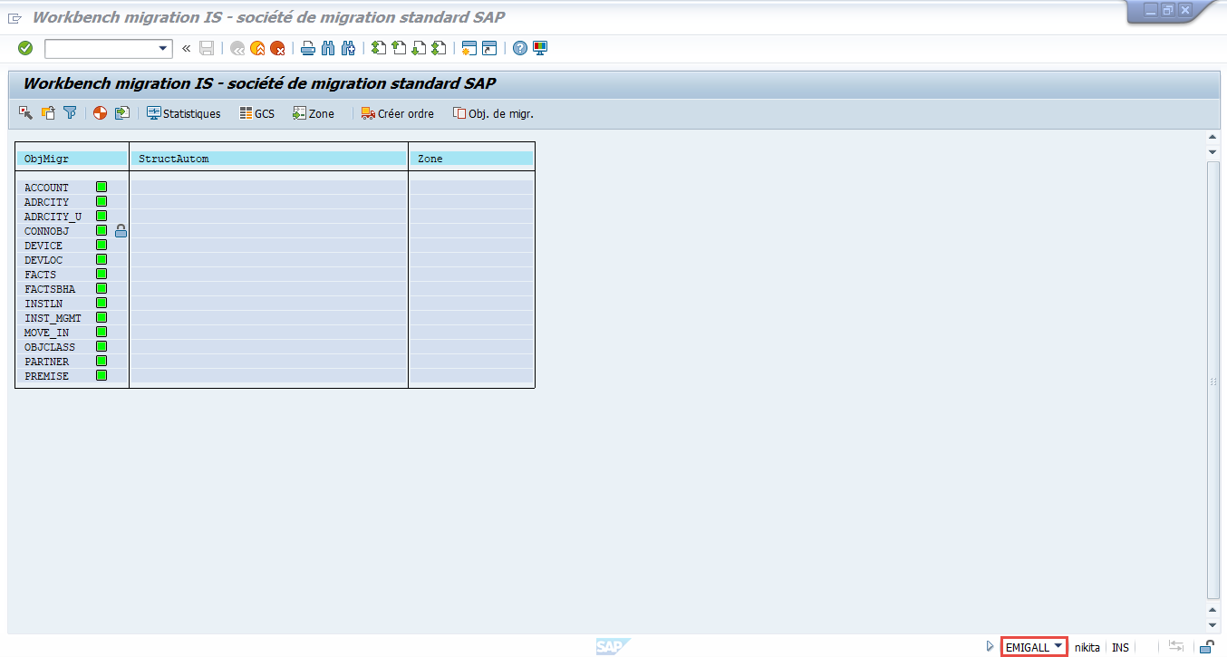
Figure 28 : Interface EMIGALL workbench

Phase d’implémentation :
Pour assurer le bon déroulement de notre projet, il faut suivre les phases de la stratégie implémentée. Pour cela, nous procédons à l’exécution manuelle du paramétrage pour chaque objet qui suit des règles de paramétrages spécifiques puis nous passons à la mise en place de la migration à travers les programmes et les modules de fonctions développés.
Une fois l’implémentation est réalisée, des tests détaillés doivent être prévus afin de minimiser les chances d’apparitions d’une anomalie techniques et s’assurer que le comportement de l’application soit conforme aux données préétablies.

  - Contraintes d’implémentation :
Différentes contraintes en relation avec l’implémentation de notre application ont été imposées dont :
- La contrainte de temps
- La difficulté de maitrise des outils de développement.
- La difficulté de compréhension des besoins des utilisateurs
- La contrainte de gestion d’erreur : il faut prévoir toutes les erreurs et les risques qui peuvent se produire lors du développement et de l’interaction Homme / Machine.
- Le Respect des bonnes pratiques de développement :
  - Modularité du code.
  - Lisibilité (commentaires, un seul contrôle par ligne).
  - Eléments de texte pour simplifier les traductions.
  - Avantager les fonctions ou méthodes standards au développement spécifique.

  - Pratiques adoptées :
De nombreuse bonnes pratiques ont été appliquées lors de ce projet, citons à titre d’exemple :
- Eviter les structures syntaxiques complexes qui réduisent la facilité de compréhension du code et accroissent les risques de dysfonctionnement.
- Commenter le code pour faciliter sa maintenance et sa réutilisation.

  - Paramétrage EMIGALL :

Définition :
Avant d’effectuer le paramétrage sous EMIGALL, il faut analyser les règles de correspondance et de paramétrage exigées dans la migration. Il nous permet de comprendre les données à migrer pour chaque objet dans le nouveau système.

Exemple paramétrage EMIGALL : « objet PARTNER »
Dans cette figure, on va présenter les structures EMIGALL qu’on doit configurer pour l’objet PARTNER avant d’entamer la phase de développement.

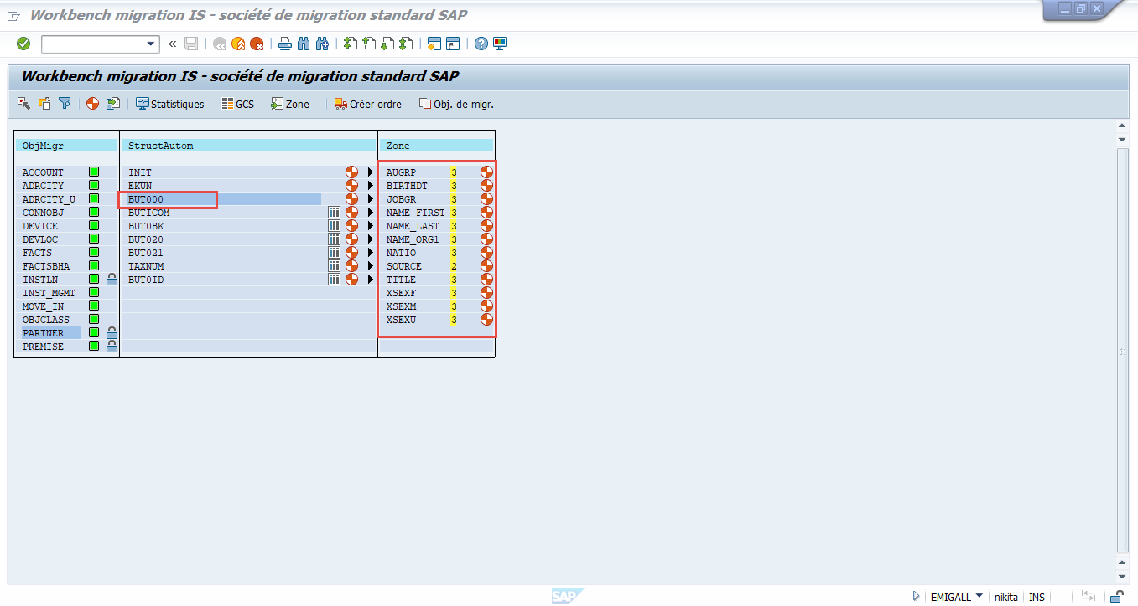
Figure 29 : Interface EMIGALL workbench

Dans EMIGALL, chaque objet de migration englobe des structures qui sont des regroupements de champs à configurer en appliquant les règles demandées pour chaque donnée. Par ailleurs, on va introduire le paramétrage effectué de chaque structure.

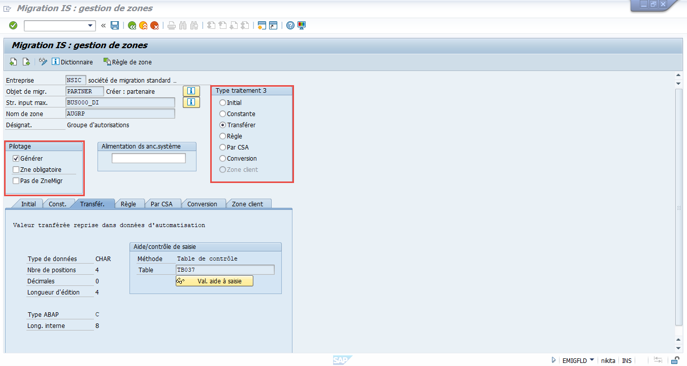
Figure 30 : Gestion des zones

Le paramétrage EMIGALL dans notre projet est composé de types suivants :
- « Initial » : permet de renseigner des données avec une initialisation
- « Règle » : permet de développer une règle à appliquer au contenu du champ
- « Constante » : le champ est toujours rempli avec une même valeur
- « Transférer » : la valeur du champ de l’ancien système vers le nouveau système sans modification.
- « CSA » : signifie que le contenu du champ migré (une clé) est remplacé par son équivalent dans le nouveau système.
- « Conversion » : permet de définir des règles de mappage simples pour automatiquement convertir une valeur de SIC vers son équivalent dans NSIC.
En outre, on trouve la partie de pilotage des champs qui est définie comme suit :
- « Générer » : le champ peut être utilisé
- « Zne obligatoire » : le champ doit obligatoirement être renseigné
- « Pas de ZneMigr » : le contenu du champ n’est pas utilisé. Ce contenu sert uniquement d’information à l’affichage
Dans ce qui suit, Les règles de paramétrages demandées pour chaque objet seront traitées et développées dans les modules de fonctions à savoir OPEN, READ, CONVERT et CLOSE.

  - Synthèse de développement :
Après avoir présenté et détaillé la partie de traitement des données, on va achever la mise en place de la solution afin d’introduire la partie du développement.

Programmes de développement EMIGALL :
Pour entamer la partie développement de notre application, nous devons commencer la création des deux programmes de migration ont été précédemment définis et détaillés dans le chapitre II de ce rapport et qui font partie du traitement des données. (Tableau 5)

Programmes | Définitions
ZISUMIGT_UPLOAD_CSV | 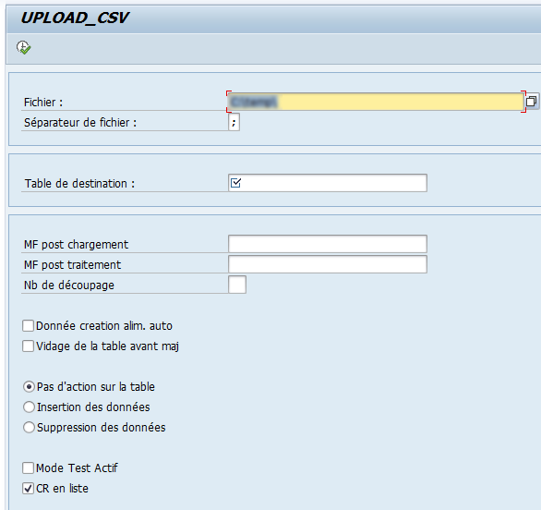  Ce programme permet de charger les données de l’anciens système (les fichiers sources) vers le système SAP.  Transaction :SE38
ZISUMIGT_CREATE_FILE | 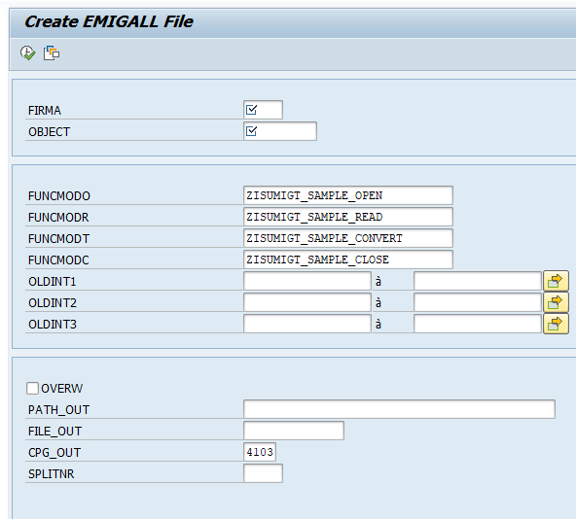  Ce programme permet de créer les fichiers de migration EMIGALL qui suivent la structure définie pour chaque objet de migration. Transaction :SE38
Tableau 5 : Programme de développement EMIGALL

Modules de fonctions :
Pour chaque objet de migration réalisé, quatre modules de fonction sont créés. Ces modules ont été précédemment définis et détaillés dans le chapitre II de ce rapport.
Dans ces modules de fonction, on a développé les règles de correspondance afin de recueillir les données migrées dans les tables spécifiques Z.
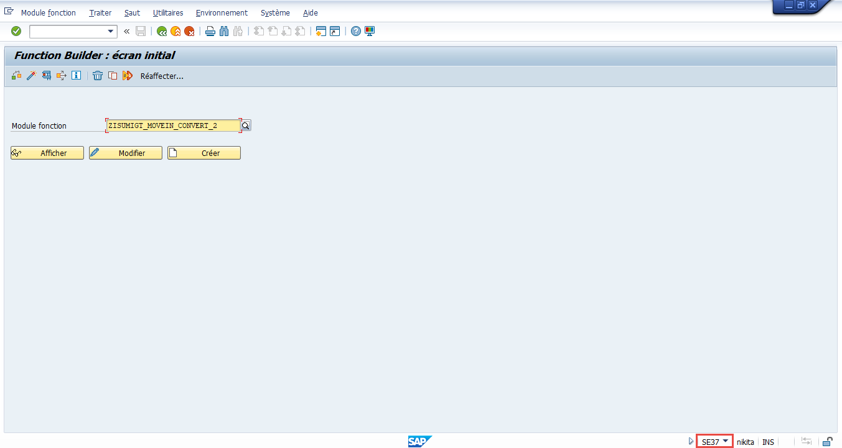
Figure 31 : Création des modules de fonction

Scénarios d’utilisation de l’application sous SAP :
Dans cette partie, nous allons présenter deux scénarios d’utilisation de l’outil.
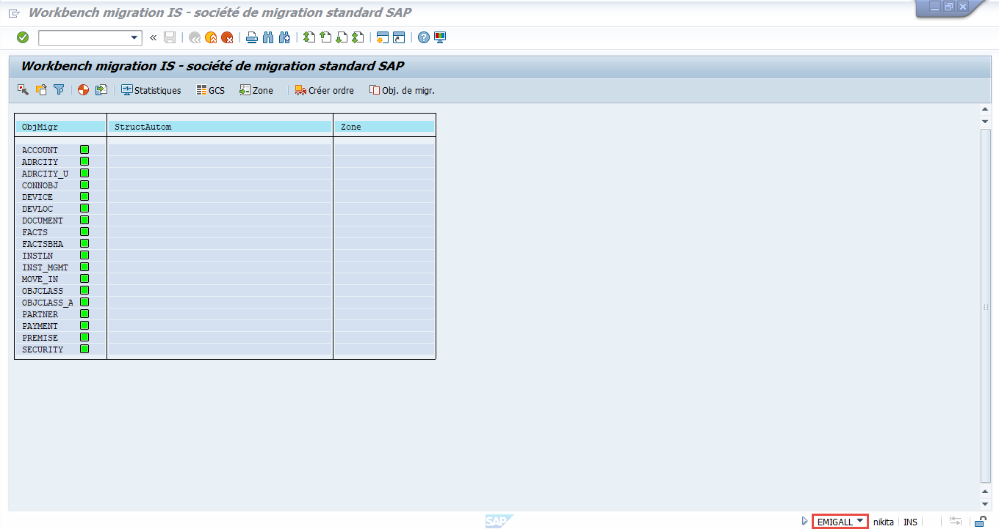
Figure 32 : Ecran principal de l’application
La figure ci-dessus représente l’interface principale de l’application lors de l’exécution de la transaction EMIGALL.

  - Scénario : « Lancement de la migration » :
- Lancement de la migration d’un échantillon :
Ce scénario présente une étape importante de notre projet. C’est là où nous gérons la récupération des données d’un échantillon à tester après avoir fait le paramétrage des données et le développement des programmes de migration.
Pour ce faire, on doit consulter l’interface des programmes et accéder au programme de création du fichier EMIGALL pour émettre la migration.
La figure 33 indique la migration d’un échantillon de l’objet INSTLN.

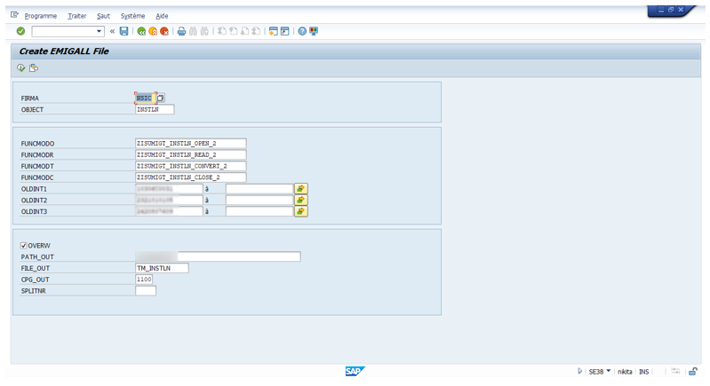
Figure 33 : Création de fichier de migration EMIGALL

Pour lancer le processus de migration d’un objet, nous devons sélectionner l’entreprise de migration ainsi que l’objet de migration pour générer ses modules de fonction.
Ensuite, nous devons désigner la police qui présente l’identifiant de chaque fichier source du système source et qui représente une dépendance entre les deux.
Les valeurs des polices sont insérées dans la zone OLDINT par type d’abonnées comme indiqué ci-dessous :
- OLDINT1 : police des données POWERNET (prépayés)
- OLDINT2 : police des données BT
- OLDINT3 : police des données MT
Après avoir conçu le fichier de migration, nous examinons la création de ce dernier en consultant l’interface de l’objet migré.

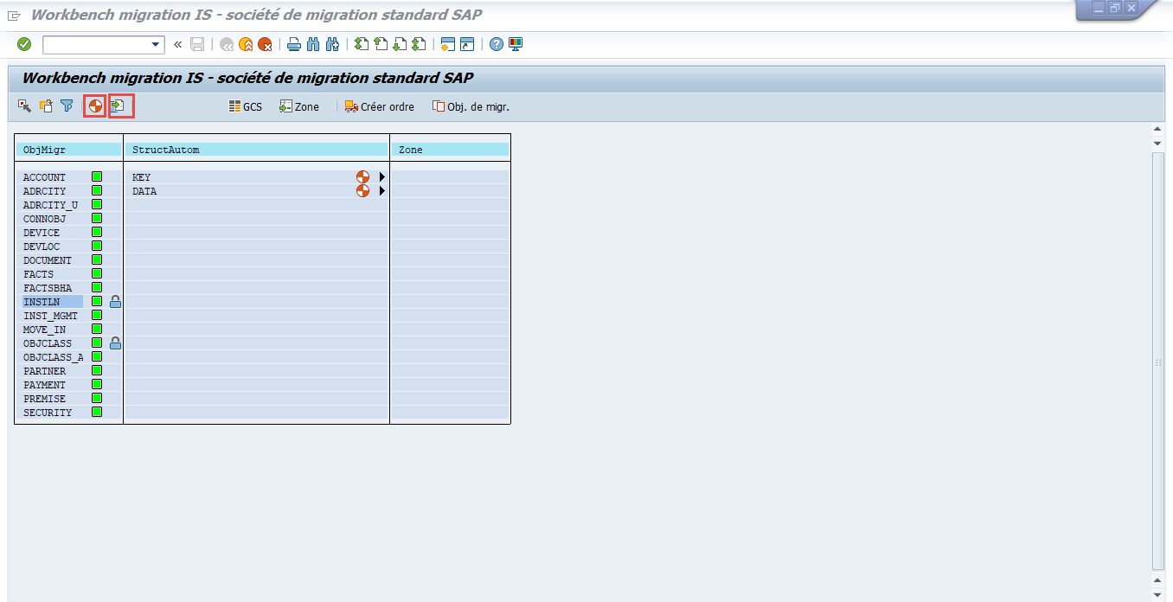
Figure 34 : L’interface d’accueil de l’application
L’icone permet d’activer l’objet et générer ses programmes.
L’icône permet d’importer les données en passant à l’interface suivante :
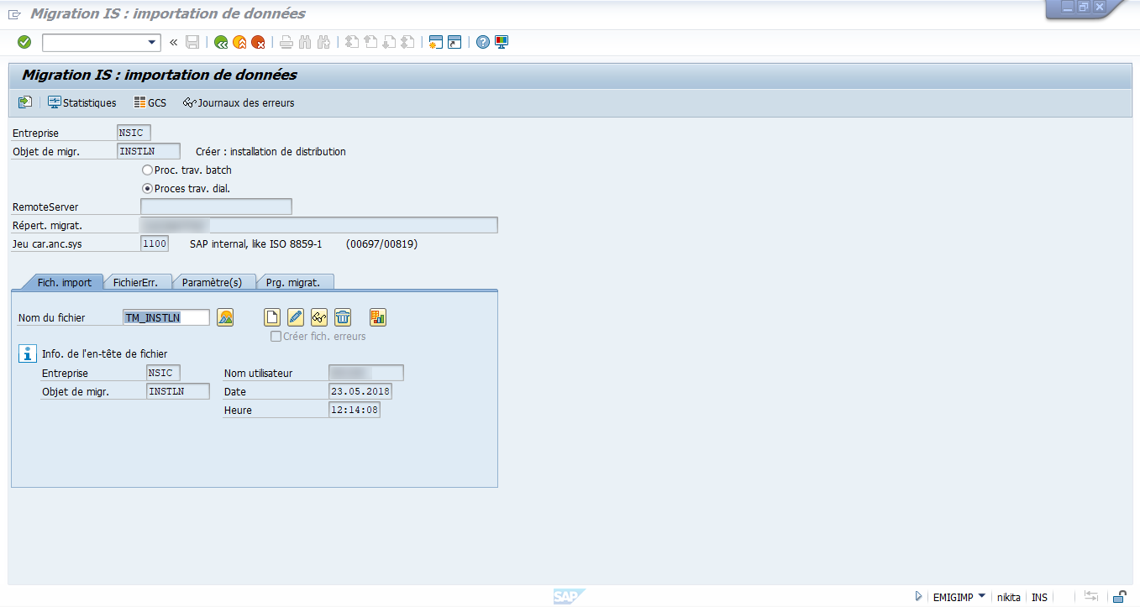
Figure 35 : Lancement de la migration, test unitaire
On est amené ainsi à accéder à cette interface directement pour pouvoir continuer la démarche de la migration.
Nous allons par la suite vérifier les données migrées qui sont stockées dans le fichier de migration créé. Le fichier de migration EMIGALL est schématisé selon la structure de l’objet de migration choisi. Dans la figure 36, nous allons représenter la structure de fichier EMIGALL de l’objet INSTLN.

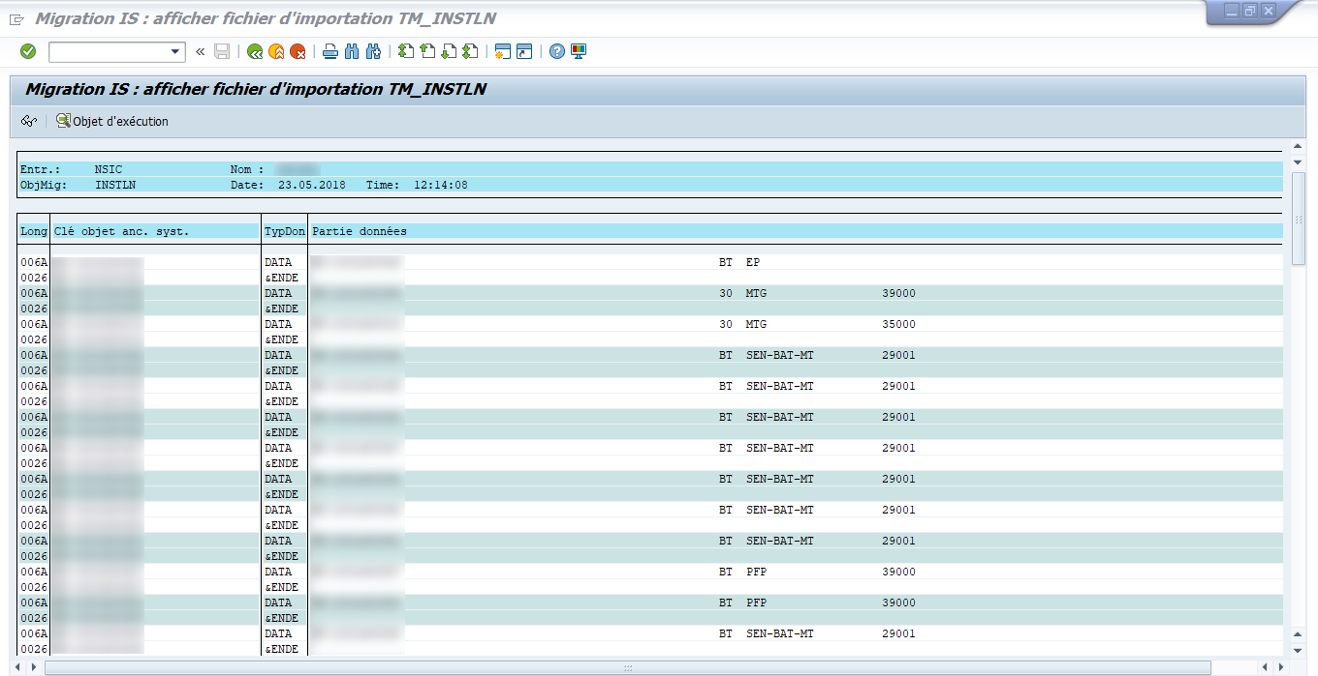
Figure 36 : Structure de fichier de migration EMIGALL

Après la vérification du bon chargement de fichier EMIGALL, nous allons lancer l’importation des données via le bouton.

- Lancement de la migration en masse :
Quant au chargement en masse, il suffit de laisser les champs dédiés pour les anciennes clés vides et de lancer directement la création du fichier EMIGALL. Cela permet de charger en masse toutes les données stockées dans les tables Z de migration et d’afficher par la suite les statistiques.
La figure 37 indique la migration en masse des données de l’objet MOVEIN.
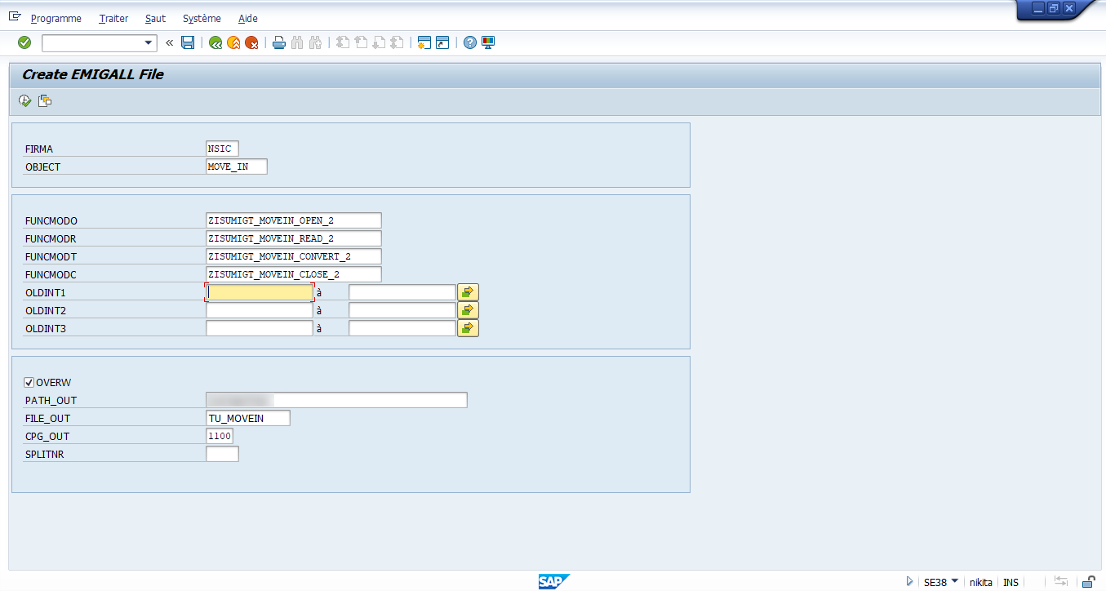
Figure 37 : Lancement de la migration en masse

  - Scénario : « Suivre la qualité des données après la migration » :
Puisque nous avons déjà mentionné les étapes de réalisation de la migration des données du système source, nous pouvons à présent consulter les statistiques de l’objet de migration comme indiqué dans la figure ci-dessous. Ces résultats confirment que les données à récupérer ont été migrées avec succès.

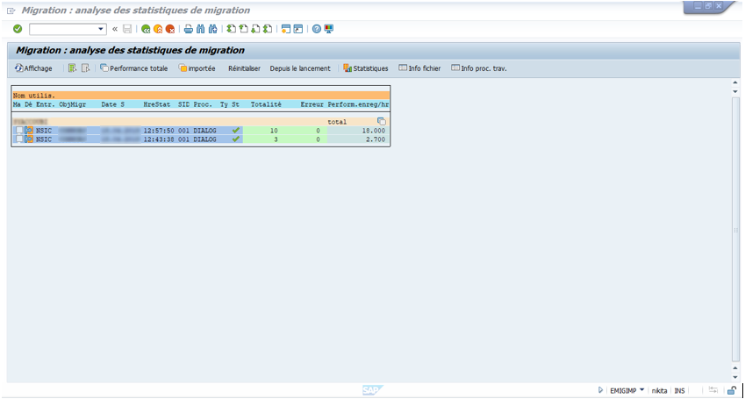
Figure 38 : Consulter les statistiques de migration.
Il faut à présent vérifier le contenu des données à l’aide les tests de non régression, les tests unitaires et les tests d’acceptation.
Pour ce faire, les consultant SAP doivent vérifier les données migrées à travers l’interface des clés migrées en cliquant sur  de la figure 35.
A partir de cette interface, on y accède via la requête affectation des clés qui permet d’avoir une visibilité sur les données (ancienne clé et nouvelle clé SAP).

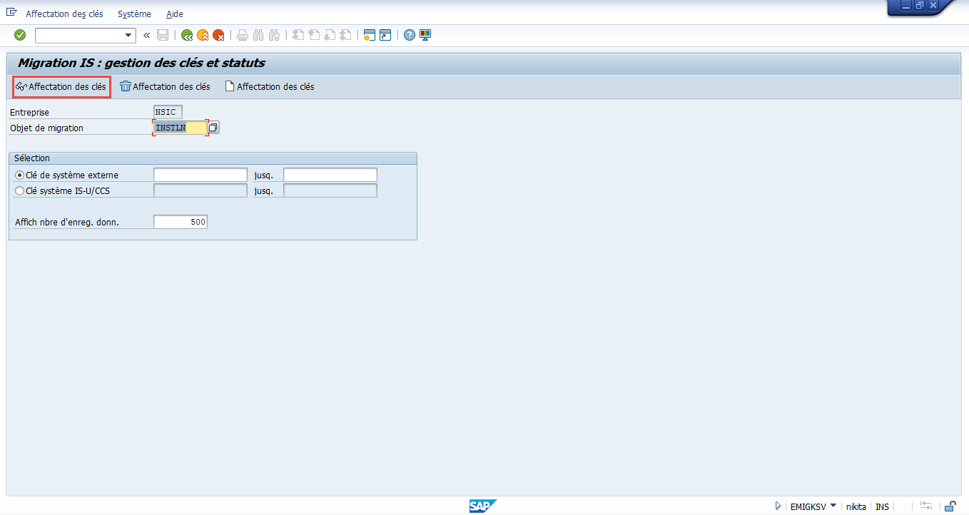
Figure 39 : Gestion des clés
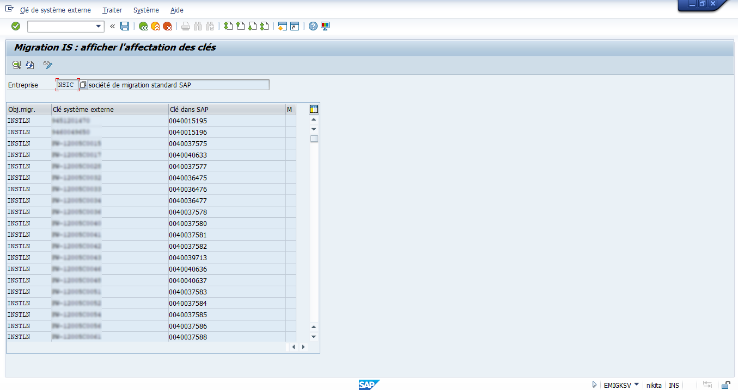
Figure 40 : Affectation des clés

Phase de tests et validation :
Concernant la partie tests et validation, nous avons appliqué des tests tout au long de la phase de développement de la solution qui nous ont permis d'établir des erreurs de fonctionnement dues à des erreurs de codage.

  - Définition d’un test :
Le test désigne une procédure de vérification partielle d'un système, c’est le fait de provoquer son exécution dans des conditions bien définies et reproductibles. Il peut échouer comme il peut passer selon la conformité de son résultat avec celui attendu ou si le comportement de système n’est pas conforme aux spécifications.
La spécification est l’oracle de la conformité du test à l'ensemble de règles de gestion que nous avons rédigé dans les spécifications des fonctionnalités détaillées.
- Les tests ne peuvent pas affirmer l’absence d’erreur, mais ils permettent seulement d’en détecter quelques-unes sous certaines conditions avec certaines données.
- Les tests ne sont jamais exhaustifs, ce sont juste des essais.

  - Tests réalisés :
Tout au long de notre projet, on a réalisé 3 types des tests :
- Les tests unitaires ;
- Les tests de régression ;
- Les tests d’acceptations.

Tests unitaires :
- Définition :
Un test unitaire est un procédé permettant de s'assurer du bon fonctionnement d'une unité de programme.
Il s’agit simplement de vérifier, en fonction de certaines données fournies en entrée d’un module de code, que les données qui en sortent ou les actions qui en découlent sont conformes aux spécifications du module.

- Acteurs :
C’est le consultant technique qui s’est chargé de faire ces tests.

- Exemples des cas de tests réalisés :

Test réalisé | Description du scénario du test | Statut
Lancement du programme de chargement des fichiers sources. | Après le chargement des fichiers sources, nous avons vérifié la récupération des données de l’ancien système afin de les structurer sous forme des tables à utiliser pour commencer le processus de la migration | OK
Lancement du programme de création du fichier EMIGALL. | Après l’exécution du programme de création du fichier EMIGALL, nous avons analysé le résultat obtenu à partir du fichier créé pour valider les données migrées. | OK
Jeu de données | Après la récupération des données dans le système cible, nous avons testé la migration de ces dernières afin de vérifier avec les règles de correspondance et de paramétrage demandées. | OK
Tableau 6 : Cahier de tests unitaires

Tests de régression :
- Définition :
Le test de régression est réalisé à chaque fois que le système est modifié pour s’assurer que celui-ci n’a pas introduit de nouveaux problèmes d’utilisation ou de performance.

- Acteurs :
C’est le consultant technique qui s’est chargé de faire ces tests.

- Exemples des cas de tests réalisés :

Test réalisé | Description de test | Statut
Lancement du programme de création du fichier EMIGALL | Après la modification effectuée dans le module de fonction ZISUMIGT_ACCOUNT_READ_2, nous avons testé le lancement de la création du fichier EMIGALL qui générait un dump. | OK
Lancement de la migration | Après la modification effectuée dans le module de fonction ZISUMIGT_PARTNER_READ_2 en vue d’ajouter des nouvelles règles, et après la génération du fichier de migration EMIGALL, la génération de la migration représente des erreurs en affichant les statistiques de migration. | OK
Tableau 7 : Cahier de tests de régression
- Après l’échec de ces tests, nous avons corrigé les erreurs en modifiant le code de la fonction considérée.

Tests d’acceptation :
- Définition :
Les tests d’acceptation permettent de vérifier la conformité du produit par rapport à la spécification validée par le client.
- Acteurs :
C’est le consultant fonctionnel qui s’est chargé de faire ces tests pour voir si la solution mise en place est conforme aux besoins exprimés lors de la fixation du périmètre du projet.

- Exemples des cas de tests réalisés :
- L’Objet PARTNER :

Cas de test | Description du scénario du test | Statut
Partenaire 1000037845 | Vérification des données relatives à chaque partenaire.  Vérifier la transaction FPP3.  Vérification de la table ZISUMIGT_ABOBT.  Vérification de la correspondance des valeurs avec la table  BUT000.  Vérification de la correspondance des valeurs avec la table BUT020.  Vérification de la correspondance des valeurs avec la table BUT0ID.  Vérification de la correspondance des valeurs avec la table ADRC. | OK
Partenaire 1000444753 | Vérification des données relatives à chaque partenaire.  Vérifier la transaction FPP3.  Vérification de la table ZISUMIGT_ABOMT.  Vérification de la correspondance des valeurs avec la table BUT000.  Vérification de la correspondance des valeurs avec la table BUT020.  Vérification de la correspondance des valeurs avec la table BUT0ID.  Vérification de la correspondance des valeurs avec la table ADRC. | OK
Tableau 8 : Cahier de tests d'acceptation

- Partenaire 1000037845 :
- Scénario :
Vérification de la table ZISUMIGT_ABOBT | 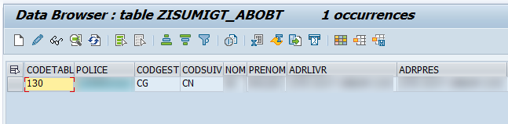
Vérification de la correspondance des valeurs avec la table BUT000. | 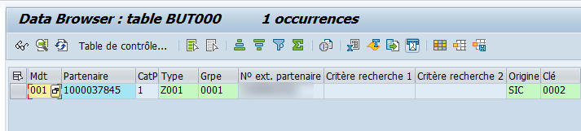
Vérification de la correspondance des valeurs avec la table BUT020. | 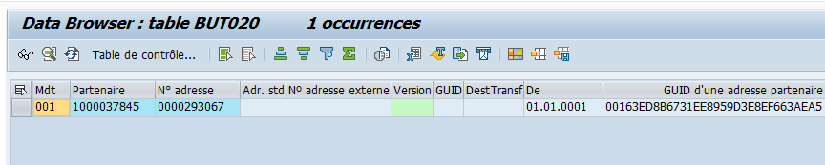
Vérification de la correspondance des valeurs avec la table BUT0ID. | 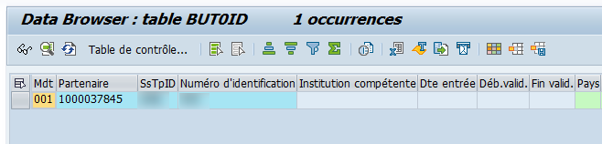
Vérification de la correspondance des valeurs avec la table ADRC. | 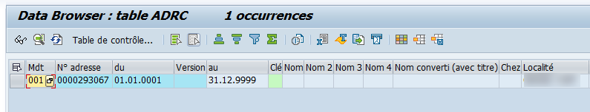
Vérification au niveau de la transaction FPP3 | 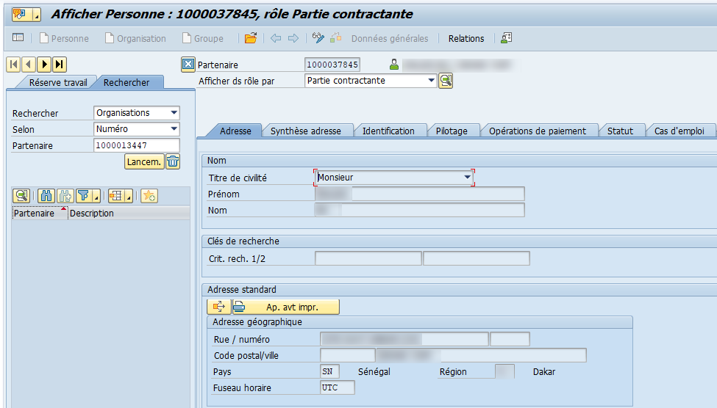  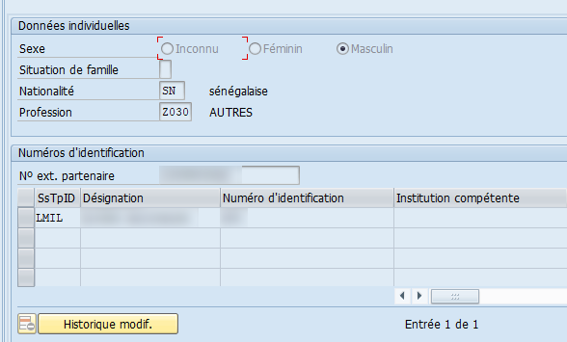  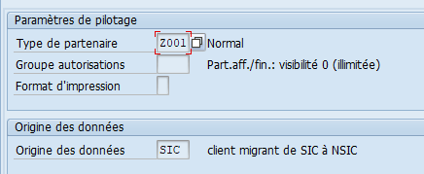

- Résultat attendu :
Faire la correspondance entre les données migrées et la table ZISUMIGT_ABOBT | Afficher les données migrées :  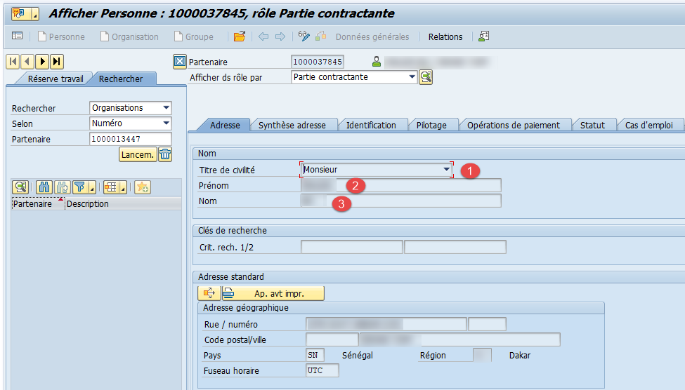  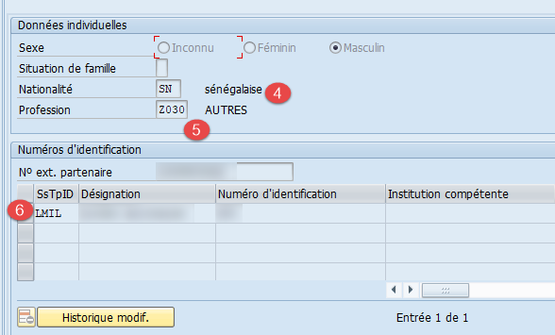  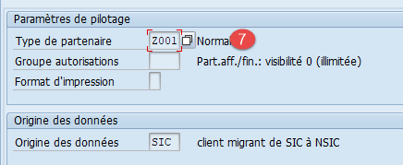
Vérifier le contenu de la table :
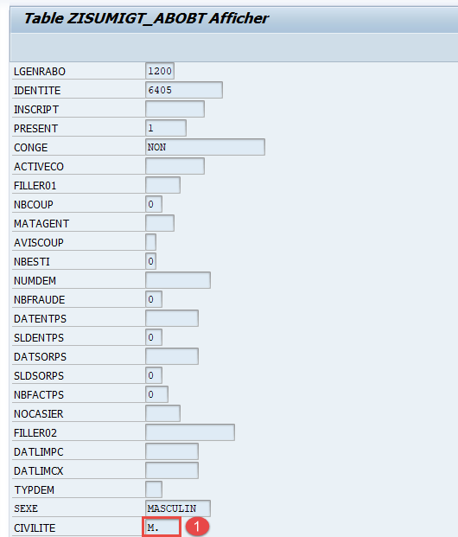
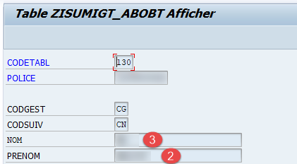
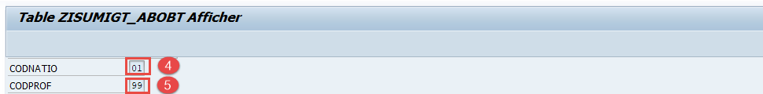
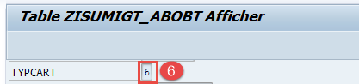
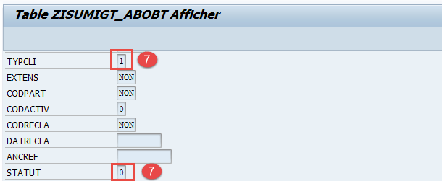

- Partenaire 1000444753 :
- Scénario :
Vérification de la table ZISUMIGT_ABOMT | 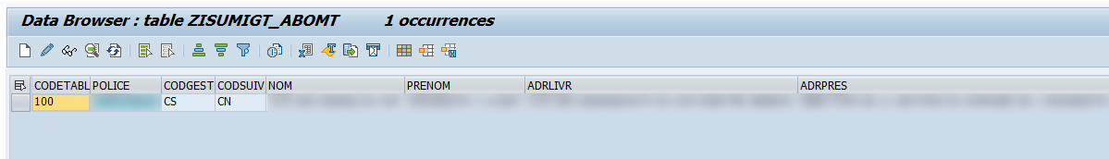
Vérification de la correspondance des valeurs avec la table BUT000. | 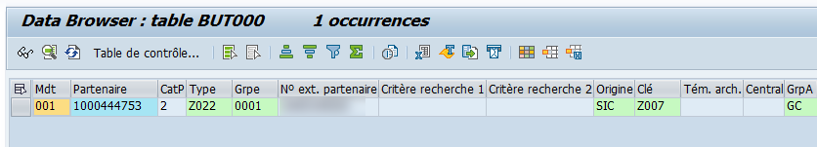
Vérification de la correspondance des valeurs avec la table BUT020. | 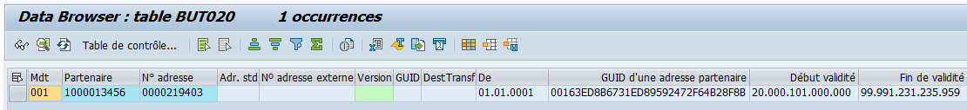
Vérification de la correspondance des valeurs avec la table ADRC. | 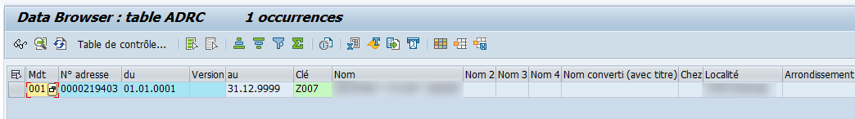
Vérification au niveau de la transaction FPP3 | 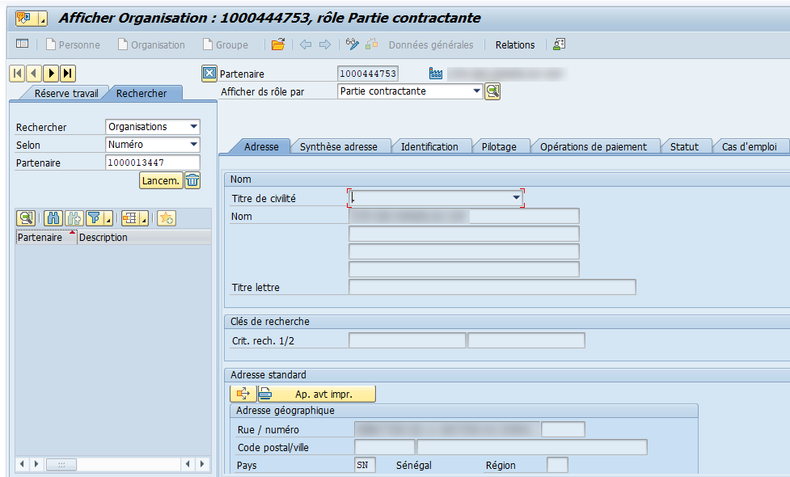  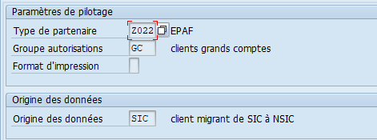

- Résultat attendu :
Faire la correspondance entre les données migrées et la table ZISUMIGT_ABOMT | Afficher les données migrées :  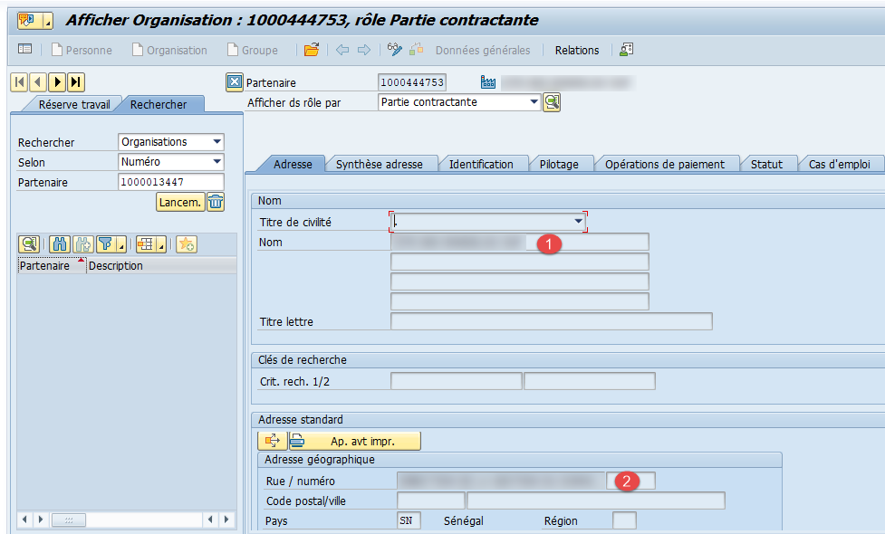  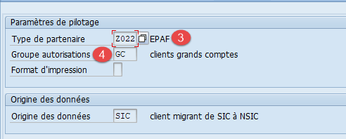
Vérifier le contenu de la table ZISUMIGT_ABOMT
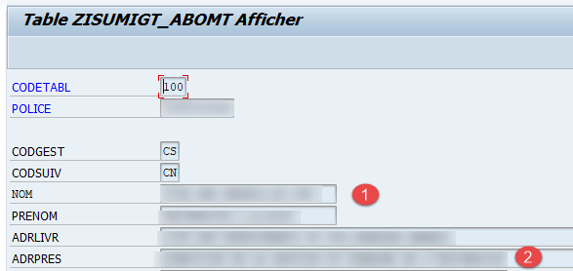
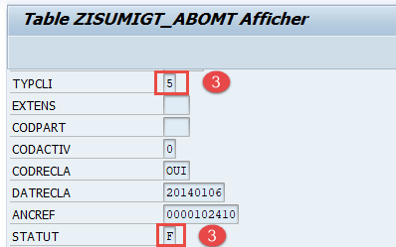
Vérifier l’existence de la clé du partenaire (police) dans la table ZISUMIGT_GC :
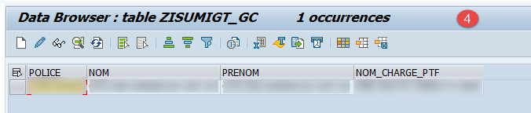

Gestion du projet :
Elle présente une démarche visant à organiser de bout en bout le bon déroulement de notre projet. Cette démarche comporte un cheminement par différentes phases temporelles depuis la documentation jusqu’aux tests de validation.
La première étape consiste à présenter l’étude de l’existant grâce auquel nous avons pu comprendre la problématique à laquelle nous devons faire face. Nous avons par la suite analysé et critiqué le besoin pour aboutir à un résultat satisfaisant.
Après avoir identifié les besoins, nous avons entamé l’étape de la conception. Pour ce faire, nous avons établi une étude approfondie sur l’outil de migration qu’offre SAP. Cette étude nous a permis de bien préparer les éléments nécessaires pour la phase développement afin de modéliser la composition interne du système.
Enfin, la dernière étape se résume à la mise en œuvre et les tests de la solution proposée.
Les différentes étapes citées peuvent se résumer par un séquencement schématisé par le diagramme de GANTT comme présenté dans la figure suivante :
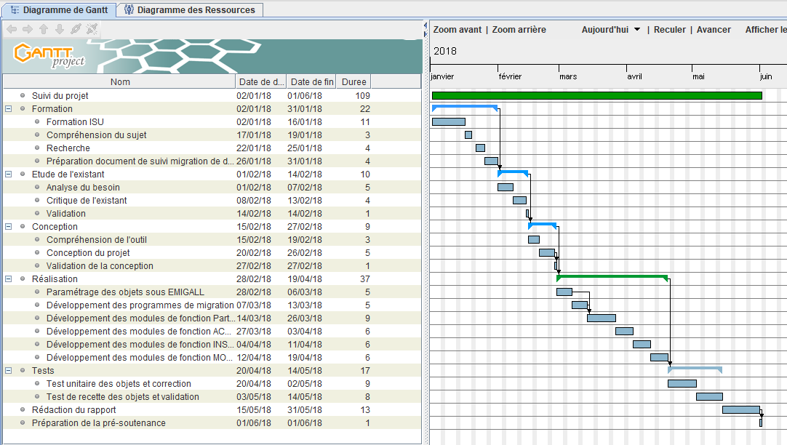
Figure 41 : Planning du projet

- Conclusion
Dans ce chapitre, nous avons présenté l’environnement logiciel et matériel de notre projet.
En effet, nous avons pu implémenter une application complète qui répond aux différents besoins spécifiés dans ce rapport, et nous avons pu aussi tester les fonctionnalités développées.
Ensuite nous avons présenté un ensemble de pratiques que nous avions suivi afin de faire face aux contraintes de développement. Finalement, nous avons exposé les scénarios d’utilisation de notre outil accompagnées par les tests effectués. L’ensemble de notre travail se déroulait selon un planning prédéfini qui permettait de connaitre toutes les étapes de notre travail.

Conclusion générale et perspectives

Durant notre stage, au sein de l’entreprise ILIADE CONSULTING qui est basé sur le conseil informatique et l’implémentation des systèmes SAP ERP, nous nous sommes vu confier la mission de développer une application qui fournit une solution de migration des données en assurant leur centralisation et leur cohérence.
Nous avons précisé et détailler dans ce rapport l’analyse des besoins, la conception et la mise en place de notre outil ainsi la validation des tests.
L’application élaborée offre la possibilité aux utilisateurs de pouvoir contrôler et gérer la consommation d’énergie de la population sénégalaise au sein d'un référentiel unique et sécurisé.
Nous mentionnerons également que ce projet nous a offert la chance de travailler dans une entreprise à haut potentiel de croissance et de progression. Cette mission nous a aussi permis d’acquérir une première expérience professionnelle porteuse d’enseignements et de perspectives.
Il nous a fallu tout de même consacrer du temps de travail à la formation et la compréhension du modèle standard de SAP IS-U qui représente une phase très importante pour assurer le bon enchainement du projet.
Les projets de migration des données sont souvent complexes et critiques. Ils nécessitent une phase de planification et de gestion des données. Ils nécessitent également, en deuxième phase, d’analyser et d’apprendre la solution. Il serait donc intéressant pour nous de continuer le processus de migration ainsi que toutes les autres étapes restantes afin de pouvoir déployer l’application finale.
Enfin, nous avons certes rencontré des difficultés que nous avons pu surmonter progressivement lors de la modélisation du système. Cette complexité se décline suivant deux aspects :
- La maitrise du sujet : La solution présentée se base sur les principales notions du module standard IS-U et l’outil de migration EMIGALL. Une compréhension complémentaire au processus métier, à savoir les différents termes techniques tels que le langage ABAP ainsi que le flux fonctionnel, nous a été primordiale.
- L’interaction entre le système externe et SAP : La réalisation de cette solution nécessite le développement des programmes de migration ainsi que des modules de fonctions à développer. L’adaptation de l’ancien système d’information avec le système SAP IS-U et son modèle standard, en utilisant les règles de correspondance réclamées, a été délicate.

Références

Webographie
[2] : https://fablain.developpez.com/tutoriel/presenterp/
[3] : https://wiki.scn.sap.com/wiki/display/ATopics/Implementing+SAP+S4HANA%2C+on-premise+with+SAP+Activate#ImplementingSAPS4HANA,on-premisewithSAPActivate-SAPActivate-Explore
[6] : http://sap-abap-isu.blogspot.com/2016/01/emigall-data-migration-steps.html
[4] : http://www.neo-technologies.ch/neo_solutions/isu/

Ouvrages ou mémoires
[5] : Iliade Consulting, Documentation interne, 2017-2018.
[1] : Szwec, Y. (2007). SAP et ABAP : découverte de l’environnement SAP et autoformation au langage ABAP. Editions ENI.

